МИНИСТЕРСТВО ОБРАЗОВАНИЯ И НАУКИ РОССИЙСКОЙ ФЕДЕРАЦИИ



Федеральное государственное автономное образовательное учреждение высшего образования
«НАЦИОНАЛЬНЫЙ ИССЛЕДОВАТЕЛЬСКИЙ
ТОМСКИЙ ПОЛИТЕХНИЧЕСКИЙ УНИВЕРСИТЕТ»
__________________________________________________________________

УТВЕРЖДАЮ:
Директор ИСГТ

__________Д.В. Чайковский

«____»___________2016 г.

МЕНЕДЖМЕНТ

Методические указания по подготовке и защите
выпускных квалификационных работ
бакалавров, специалистов, магистров
обучающихся на кафедре менеджмента ИСГТ

Томск 2016

УДК336

Менеджмент: Методические указания по подготовке и защите выпускных квалификационных работ бакалавров, специалистов, магистров обучающихся на кафедре менеджмента ИСГТ. - Томск: Изд-во ТПУ, 2016. - 60 с.

Составители: доц. к.э.н. Г.О. Фангманн
проф., д.э.н. И.Е. Никулина
ст. преподаватель Т.В. Громова

Рецензент – доц. к.э.н. Калмыкова Е. Ю.

Методические указания рассмотрены и рекомендованы к изданию методическим семинаром кафедры менеджмента « » 2016г.

Зав. кафедрой МЕН, к.э.н. __________________Н.О. Чистякова
ОГЛАВЛЕНИЕ

1 ЦЕЛЬ И ЗАДАЧИ ВЫПОЛНЕНИЯ ВЫПУСКНОЙ КВАЛИФИКАЦИОННОЙ РАБОТЫ 4
2 ОБЩИЕ ПОЛОЖЕНИЯ ДЛЯ ВЫПУСКНЫХ КВАЛИФИКАЦИОННЫХ РАБОТ ВЫПОЛНЯЕМЫХ СТУДЕНТАМИ КАФЕДРЫ МЕНЕДЖМЕНТА ИСГТ 4
3 ТЕМА И ЗАДАНИЕ НА ВЫПОЛНЕНИЕ ВЫПУСКНОЙ КВАЛИФИКАЦИОННОЙ РАБОТЫ 7
3.1 Тематика выпускной квалификационной работы 7
3.2 Задание на выполнение выпускной квалификационной работы 8
4 СТРУКТУРА И СОДЕРЖАНИЕ ОСНОВНЫХ РАЗДЕЛОВ ВЫПУСКНОЙ КВАЛИФИКАЦИОННОЙ РАБОТЫ 9
4.1 Структура выпускной квалификационной работы 9
5 ОБЪЕМ И ОФОРМЛЕНИЕ РАСЧЕТНО-ПОЯСНИТЕЛЬНОЙ ЗАПИСКИ ВКР 20
5.1 Рекомендации по оформлению презентаций 20
5.2 Рекомендации для студента по докладу на защите и ответам на вопросы комиссии 22
6 ТРЕБОВАНИЯ К РАЗДЕЛУ ВКР, ВЫПОЛНЯЕМОМУ НА ИНОСТРАННОМ ЯЗЫКЕ 23
7 Регламент по организации работ по проверке ВКР студентов на объем заимствования и их размещению в электронно-библиотечной системе ТПУ 24
Приложение А Форма рецензии на ВКР 28
Приложение Б Памятка рецензенту выпускной квалификационной работы студента 29
Приложение В Форма заявления на выполнение выпускной квалификационной работы 30
Приложение Г.1 Форма задания на выполнение ВКР 32
Приложение Г.2 Образец графика выполнения ВКР 34
Приложение Д.1 Планируемые результаты обучения по ООП (бакалавриат)…………………………………… 35
Приложение Д.2 Планируемые результаты обучения по ООП (магистратура)………………………………… 36
Приложение Е.1 Пример оформление титульного листа бакалаврской работы 37
Приложение Е.2 Пример оформление титульного листа дипломной работы 38
Приложение Е.3 Пример оформление титульного листа магистерской диссертации 39
Приложение Ж Реферат 40
Приложение И Образец оглавления 41
Приложение К Форма задания для раздела «Социальная ответственность» 42
Приложение Л Правила оформления расчётно-пояснительной записки ВКР………………………………… …44
Приложение М Форма титульного листа приложения для раздела ВКР, выполненного на иностранном языке53
Приложение Н Бланк отзыва руководителя ВКР 54
Приложение П Пример оформления справки о внедрении/практической значимости работы 55
Приложение Р.1 Функции руководителя выпускной квалификационной работы 56
Приложение Р.2 Права и обязанности студента, выполняющего выпускную квалификационную работу 58
Приложение С Критерии оценки ВКР 59
Приложение Т Инструкция студенту по размещению выпускной квалификационной работы в электронно-библиотечной системе 60
Приложение У Инструкция руководителю по размещению выпускной квалификационной работы
в электронно-библиотечной системе ТПУ 65

1 ЦЕЛЬ И ЗАДАЧИ ВЫПОЛНЕНИЯ ВЫПУСКНОЙ КВАЛИФИКАЦИОННОЙ РАБОТЫ

Целью выполнения ВКР является закрепление знаний, полученных в процессе обучения, развитие навыков практического применения этих знаний.
Выпускная квалификационная работа бакалавра (ВКР бакалавра): Работа на соискание квалификации (степени) «бакалавр», содержащая системный анализ известных технических решений, технологических процессов, программных продуктов, организационных процессов, выполняемая выпускником самостоятельно с использованием информации, усвоенной им в рамках дисциплин основной образовательной программы.
Выпускная квалификационная работа специалиста (дипломная работа): Работа на соискание квалификации (степени) «специалиста по специальности» предполагает самостоятельное исследование, проводимое с целью систематизации, обобщения и проверки специальных теоретических знаний и практических навыков выпускника. Дипломная работа предполагает достаточную теоретическую разработку темы с анализом экспериментов, наблюдений, литературных и др. источников по исследуемому вопросу.
Выпускная квалификационная работа магистра (магистерская диссертация): Самостоятельная научная работа на соискание квалификации (степени) «магистр», содержащая углубленные теоретические и экспериментально-практические исследования по определенной теме.
Выпускная работа должна свидетельствовать о наличии у студентов навыков:
- самостоятельного проведения научно-практических исследований с ориентацией на конечный результат;
- выбора наиболее актуальных задач для решения;
- нахождения эффективного пути решения этих задач;
- аргументированной защиты разработанных положений.

2 ОБЩИЕ ПОЛОЖЕНИЯ ДЛЯ ВЫПУСКНЫХ КВАЛИФИКАЦИОННЫХ РАБОТ ВЫПОЛНЯЕМЫХ СТУДЕНТАМИ КАФЕДРЫ МЕНЕДЖМЕНТА ИСГТ

Методические указания составлены на основе Положения о выпускных квалификационных работах бакалавра, специалиста и магистра в ТПУ, которое разработано в соответствии с Федеральным Законом Российской Федерации «Об образовании в Российской Федерации» от 29 декабря 2012 г. № 273-ФЗ, Федеральными государственными образовательными стандартами высшего профессионального образования по направлениям подготовки и специальностям, Уставом ТПУ, ГОСТ 2.105-95 ЕСКД Общие требования к текстовым документам, Стандартами и руководствами по обеспечению качества основных образовательных программ подготовки бакалавров, магистров и специалистов по приоритетным направлениям развития Национального исследовательского Томского политехнического университета (Стандарт ООП ТПУ) и другими нормативными документами ТПУ по организации учебного процесса.
Методические указания содержат общие требования к содержанию, объему, выполнению и подготовке к защите выпускных квалификационных работ (ВКР), выполняемых студентами Томского политехнического университета, и распространяется на выпускников всех форм обучения.
Выпускная квалификационная работа представляет собой самостоятельно выполненную обучающимся письменную работу, содержащую решение задачи либо результаты анализа проблемы, имеющей значение для соответствующей области профессиональной деятельности. На основе анализа и защиты ВКР Государственная экзаменационная комиссия выносит решение о присвоении квалификации выпускнику по направлению подготовки (специальности) и выдаче диплома о высшем образовании.
Выпускная квалификационная работа является заключительным этапом освоения студентом образовательной программы определенного уровня и выполняется с целью консолидации и демонстрации достигнутых результатов обучения, в том числе:
- расширения, закрепления и систематизации теоретических знаний и умений;
- приобретения практических навыков (опыта) при решении конкретной научной, технической, производственной, экономической или организационно-управленческой задачи;
- развития навыков ведения самостоятельных, теоретических и экспериментальных исследований;
- оптимизации проектно-технологических и экономических решений;
- приобретения опыта обработки, анализа и систематизации результатов научных и инженерных расчётов, экспериментальных исследований, в оценке их практической значимости и возможной области применения;
- приобретения опыта представления и публичной защиты результатов своей деятельности;
- подведения итогов реализации технологии практико-ориентированного обучения.
Выпускные квалификационные работы выполняются в формах, соответствующих определённым уровням высшего образования:
- для получения квалификации (степени) бакалавра – в форме бакалаврской работы;
- для получения квалификации (степени) специалиста – в форме дипломной работы;
- для получения квалификации (степени) магистра – в форме магистерской диссертации.
Общие требования по объему, содержанию и оформлению выпускных квалификационных работ различаются в зависимости от уровня обучения и излагаются в соответствующих разделах методического указания.
Студенты, обучающиеся по образовательным программам подготовки магистров, в обязательном порядке выполняют один из основных разделов выпускной квалификационной работы на иностранном языке.
Положение о выпускных квалификационных работах бакалавра, специалиста и магистра в ТПУ №6/од от 10.02.2014 г. устанавливает обязательные требования:
- к тематике, содержанию, формам представления, объему и структуре ВКР, в т.ч. к разделу, выполняемому на русском и иностранном языках;
- к заданию на ВКР;
- к оформлению ВКР;
- дополнительные требования к содержанию ВКР, в том числе по исключению неправомочному заимствованию результатов других авторов;
- к отзыву рецензента на ВКР бакалавра, специалиста, магистра;
- по подготовке к защите ВКР (оформление презентации и доклада).
Выпускные квалификационные работы, выполненные по завершении основных образовательных программ подготовки бакалавров, специалистов и магистров, подлежат внешнему рецензированию. Форма рецензии на ВКР представлена в приложении А.
Выпускная квалификационная работа должна быть выполнена с соблюдением требований о недопущении недобросовестного заимствования результатов работы других авторов (плагиат). За превышение заданного уровня плагиата в пояснительной записке к ВКР несут ответственность автор и руководитель выпускной квалификационной работы.
Выпускная квалификационная работа может быть допущена до защиты в ГЭК, если уровень оригинальности исследования составляет не менее 70%* для ВКР бакалавров и специалистов (уровень заимствований результатов работы других авторов не превышает 30%), в магистерских диссертациях – не менее 75%* (заимствования – не более 25%).

____________________________________________________________________
* - без учета объема заимствований из публикаций, соавтором которых является обучающийся, структурных частей ВКР – «Титульный лист», «Запланированные результаты обучения по программе», «Задание на выполнение ВКР», «Определения, обозначения, сокращения, нормативные ссылки», «Социальная ответственность», «Список использованных источников»

3 ТЕМА И ЗАДАНИЕ НА ВЫПОЛНЕНИЕ ВЫПУСКНОЙ КВАЛИФИКАЦИОННОЙ РАБОТЫ

3.1 Тематика выпускной квалификационной работы
Темы выпускных квалификационных работ определяются кафедрой менеджмента. При определении темы ВКР предпочтение должно отдаваться реальным производственным или научным задачам, которые необходимо решать в процессе профессиональной деятельности по направлению подготовки (специальности).
Тема ВКР и её содержание с учётом перспектив развития должна иметь практическую или научную значимость и соответствовать не только направлению (профилю) подготовки бакалавров, магистров и специальности (специализации), требованиям Стандарта ООП ТПУ и заказчиков, но и отвечать современному состоянию науки и техники. Название темы должно отражать цель выполнения ВКР.
Кафедра менеджмента представляет студентам тематику будущих выпускных квалификационных работ:
- по ООП бакалавров и специалистов – не позднее завершения 2 курса;
- по ООП магистров – при поступлении.
Студенту предоставляется право выбора темы выпускной квалификационной работы, в т.ч. студент имеет возможность подготовки и защиты выпускной квалификационной работы по предложенной им теме, в случае обоснованности целесообразности её разработки для практического применения в соответствующей области профессиональной деятельности или на конкретном объекте профессиональной деятельности. Для подготовки выпускной квалификационной работы студенту назначается руководитель и, при необходимости, консультанты.
Утверждение тем и руководителей ВКР студентов всех форм обучения осуществляется:
- в срок до 1 июля, для студентов, государственная итоговая аттестация которых запланирована в конце осеннего / начале весеннего семестра;
- в срок до 1 февраля, для студентов, итоговая государственная аттестация которых запланирована в конце весеннего / начале осеннего семестра.
Уточнение темы ВКР студентов всех форм обучения, возможно не позднее, чем за месяц до предполагаемой даты защиты на основании личного заявления студента (приложение В) (по согласованию с заведующим кафедрой) с оформлением соответствующего приказа (приложение В).
Изменение темы ВКР студентов всех форм обучения, возможно не позднее, чем за 2 месяца до предполагаемой даты защиты на основании личного заявления студента (приложение В) (по согласованию с заведующим кафедрой) с оформлением соответствующего приказа (приложение В).

3.2 Задание на выполнение выпускной квалификационной работы

Задание на выполнение ВКР (приложение Г) должно быть составлено таким образом, чтобы студент мог продемонстрировать, а государственная экзаменационная комиссия могла оценить уровень достижения студентом каждого из запланированных результатов обучения по основной образовательной программе (приложение Д).
При этом необходимо предусмотреть индикаторы и критерии экспертной оценки уровня достижения каждого результата обучения. Компетенции студента должны оцениваться по уровню новизны решаемой задачи ВКР, степени самостоятельности его действий и уровню обеспеченности студента ресурсами, необходимыми для решения поставленной задачи. Оценка компетенции студента должна быть тем выше, чем выше уровень новизны задачи, больше степень его самостоятельности при решении задач, ниже уровень начальной обеспеченности ресурсами, что вынуждает студента самому восполнять их недостаток. Успешное решение задачи в более сложных условиях свидетельствует о более высоком уровне подготовленности студента.
Оценке также подлежит уровень приобретенных знаний, степень сформированности умений и наличие опыта их применения. Готовность студента к решению практических задач оценивается по степени его мотивации, которая проявляется в активности и заинтересованности студента в получении результата, оперативности и инициативности его действий при решении задачи.

4 СТРУКТУРА И СОДЕРЖАНИЕ ОСНОВНЫХ РАЗДЕЛОВ ВЫПУСКНОЙ КВАЛИФИКАЦИОННОЙ РАБОТЫ

4.1 Структура выпускной квалификационной работы

Выпускная квалификационная работа (расчётно-пояснительная записка ВКР) включает в себя следующие основные элементы:
- Титульный лист (приложение Е);
- Запланированные результаты обучения по программе (приложение Д);
- Задание на выполнение ВКР (приложение Г);
- Реферат (приложение Ж);
- Определения, обозначения, сокращения, нормативные ссылки;
- Оглавление (приложение И);
- Введение;
- Обзор литературы;*
- Объект и методы исследования;
- Расчеты и аналитика (аналитический обзор; теоретический анализ; инженерные расчёты; и др);*
- Результаты проведенного исследования (разработки);*
- Раздел «Социальная ответственность» (приложение К);
- Заключение (выводы);
- Список публикаций студента;
- Список использованных источников (не менее 20);
- Приложения.

4.2 Содержание основных разделов

Запланированные результаты обучения по программе (приложение Д)

Приводится перечень результатов обучения (профессиональных и универсальных компетенций) запланированных к достижению выпускниками данной образовательной программы.

Реферат (приложение Ж)

Реферат (аннотация) кратко передает основное содержание работы и оформляется на отдельной странице.
Реферат содержит перечень ключевых слов работы (словосочетаний) – от 5 до 15 слов, которые в наибольшей мере характеризуют его содержание и обеспечивают возможность информационного поиска. Ключевые слова приводятся в именительном падеже и печатаются прописными буквами в строку через запятые.
____________________________________________________________________
* - раздел, рекомендуемый для выполнения на иностранном языке
Текст реферата должен отражать:
- объект исследования или разработки;
- цель работы;
- метод или методологию проведения работы (исследования);
- полученные результаты и их новизну;
- основные конструктивные, технологические и технико-эксплуатационные характеристики;
- степень внедрения;
- рекомендации или итоги внедрения результатов работы;
- область применения;
- экономическую эффективность или значимость работы;
- прогнозные предложения о развитии объекта исследования (разработки);
- дополнительные сведения (особенности выполнения и оформления работы и т.п.).
Если отчет не содержит сведений, по какой-либо их перечисленных структурных частей реферата она опускается, при этом последовательность изложения сохраняется.
Объем реферата не должен превышать одной страницы.

Определения, обозначения, сокращения, нормативные ссылки

Подраздел «Нормативные ссылки» содержит перечень стандартов, на которые в тексте даются ссылки. Перечень ссылочных стандартов начинают со слов: «В настоящей работе использованы ссылки на следующие стандарты:…».
В перечень включают обозначения стандартов и их наименования в порядке возрастания регистрационных номеров обозначений.
Подраздел «Определения» содержит определения, необходимые для уточнения или установления терминов, используемых в ВКР. Перечень определений начинают со слов: «В данной работе применены следующие термины с соответствующими определениями…».
Определения должны быть оптимально краткими и состоять из одного предложения. При этом дополнительные пояснения приводятся в примечаниях. Термин записывается со строчной буквы, а определение с прописной. Термин отделяется от определения двоеточием.
Пример оформления определений:
аналого-цифровой преобразователь: Устройство, преобразующее входной аналоговый сигнал в дискретный код (цифровой сигнал).

Подраздел «Обозначения и сокращения» содержит перечень условных обозначений, символов, сокращений, применяемых в выпускной работе. Данный раздел приводится в случае использования в тексте значительного количества (более пяти) обозначений и/или сокращений. Сокращения русских слов выполняются в соответствии с ГОСТ Р 7.0.12-2011, сокращения иностранных слов – в соответствии с ГОСТ 7.11-2004.
Пример оформления списка используемых обозначений и сокращений:
Н – постоянная длительность занятия;
Р – вероятность;
КС – коммутационная система;
ЧНН – час наибольшей нагрузки.

В тексте документа допускается приводить без расшифровки общепринятые сокращения, установленные в национальных стандартах и соответствующие правилам русской орфографии: ЭВМ, НИИ, АСУ, с. – страница; т.е. – то есть; т.д. – так далее; т.п. – тому подобное; и др. – и другие; в т.ч. – в том числе; пр. – прочие; т.к. – так как; г. – год; гг. – годы; мин. – минимальный; макс. – максимальный; шт. – штуки; св. – свыше; см. – смотри; включ. – включительно и др.
При многократном упоминании устойчивых словосочетаний могут быть дополнительно установлены сокращения, применяемые только в данном тексте. При этом полное название следует приводить при его первом упоминании в тексте, а после полного названия в скобках – сокращенное название или аббревиатуру, например: «…малокалиберные однозарядные пистолеты (далее пистолеты)…»; «…фильтр низкой частоты (ФНЧ)…». При последующем упоминании употребляют сокращенное название или аббревиатуру.
В тексте документа не допускается:
- применять сокращения слов, кроме установленных правилами русской орфографии, соответствующих государственным стандартам, а также сокращений, принятых в данном документе;
- сокращать обозначения единиц физических величин, если они употребляются без цифр, за исключением единиц физических величин в заголовках и боковиках таблиц и в расшифровках буквенных обозначений, входящих в формулы и рисунки.
В тексте следует избегать необоснованных (излишних) сокращений, которые могут затруднить пользование данным документом.

Оглавление (приложение И)

Оглавление представляет собой перечень наименований всех основных элементов работы с указанием номеров страниц, с которых начинаются эти элементы.
Материалы, представляемые в электронном формате (CD, DVD – диски, др.) (при наличии), должны быть перечислены в оглавлении с указанием номеров страниц, вида носителя, наименования документа и формата соответствующего файла.

Введение

Во Введении определяется цель работы и её научная и практическая значимость, а также личный вклад студента. Введение является разделом, где студент сам оценивает свою работу, указывая наиболее важные результаты. Данный раздел не должен носить абстрактный характер.
Для обоснования актуальности выполненной выпускной квалификационной работы проводятся реальные аргументы в пользу значимости решаемой в ВКР проблемы (для заказчика или региона, для развития области исследования и т.д.). Здесь же кратко необходимо указать, какие ученые, институты, исследовательские центры и коллективы, предприятия, организации работали над исследуемой или решаемой в ВКР проблемой и по каким направлениям, какие проблемы остались нерешёнными. Далее формулируется цель работы, которая обычно созвучна с названием ВКР и отражает основной вклад студента в решение проблемы. Затем осуществляется обоснование выбора объекта и предмета исследования.
Объект исследования и предмет: явление, процесс, технология, область научных изысканий или производственных проблем, в пределах которых студент выполняет ВКР. Объектами исследования могут быть системы закономерностей, связей и отношений, технологические процессы, явления различной природы, виды деятельности в рамках сформулированной проблемы.
Предмет исследования - это конкретная задача исследования объекта.
Научная или практическая новизна – указывается личный вклад студента в решении поставленной задачи.
Практическая значимость результатов ВКР – указывается в каких областях научной или практической деятельности, и каким образом могут быть использованы результаты, приведённые в ВКР. Рекомендации должны быть конкретными и носить адресный характер.
Реализация и апробация работы – раздел должен отражать результаты, достигнутые в процессе выполнения работы: где и какие разработки применяются или приняты для использования; когда и на каких конференциях, симпозиумах и семинарах автором (авторами) были представлены результаты по теме ВКР.

Обзор литературы

Обзор литературы (аналитический обзор) должен содержать краткую наиболее важную информацию о состоянии решаемой проблемы, достижениях современной науки и техники в рассматриваемой области знаний, техники, технологии со ссылками на цитируемые источники, в т.ч. Интернет.
Можно привести примеры из литературных источников, опыта отечественных и зарубежных предприятий (организаций) в рассматриваемой области, дать анализ периодической литературы, специальных монографий и в общем виде показать возможные пути решения сформулированной выше задачи.

Объект и методы исследования

В данном разделе приводятся исходные материалы предоставленные заказчиком (техническое задание), полученные студентом в период прохождения практик, выполнения курсовых работ (проектов), результаты ранее выполненных исследовательских и проектно-конструкторских работ и т.д. Определяются границы объекта исследования, проектирования, конструирования или производственной задачи; делается постановка задачи; дается обоснование методов исследования, моделирования, проектирования или конструирования, а также обоснование использования пакетов прикладных программ или оригинальных программных продуктов и их характеристики.

Расчеты и аналитика (аналитический обзор; теоретический анализ; инженерные расчеты; разработка конструкции; технологическое, организационное, эргономическое проектирование и др.)

В разделе обосновывается выбор направления исследования, включающие методы решения задач и их сравнительную оценку, описание выбранной общей методики проведения НИР. Описываются процессы теоретических и (или) экспериментальных исследований, методы расчета, производятся обоснование необходимости проведения экспериментальных работ, принципы действия разработанных объектов , их характеристики.
Должны быть представлены схемы, алгоритмы, диаграммы работ блоков устройства и/или его узлов. В случае использования в работе средств управления, включающих в себя микропроцессорные интегральные схемы, необходимо привести программу управления на выбранном языке программирования.
Также в данном разделе могут быть представлены результаты проектирования комплекса мероприятий; обоснование прогрессивных форм организации производства или его отдельных структурных подразделений; выбор и обоснование рациональных форм организации технологического процесса; обоснование мер по совершенствованию организации труда и управления; совокупность структурных и функциональных схем, отображающих принятые организационные решения.

Результаты проведенного исследования (разработки)

В данном разделе раскрывается содержательный характер научных, опытно-конструкторских и иных работ, выполненных студентом. Описывается содержание и применение методик проведения исследования, проектирования или конструирования, выполняемых студентом самостоятельно. Приводятся результаты выполнения работы, в том числе результаты выполненных расчётов и экспериментов, их статистической обработки, а также документы, подтверждающие практическое использование заказчиком результатов выполненной ВКР.
Следует дать оценку эффективности и полезности сделанных студентом предложений для предприятия (организации).

Социальная ответственность (приложение К)

Раздел выпускной квалификационной работы о «Социальная ответственность» является необходимым элементом выпускных квалификационных работ студентов, обучающихся по направлениям 38.03.02 «Менеджмент».
Выпускник ООП должен вести профессиональную деятельность в рамках направления «Менеджмент» с учетом социальных, правовых, экологических и культурных аспектов, вопросов охраны здоровья и безопасности жизнедеятельности, нести социальную ответственность за принимаемые решения, осознавать необходимость устойчивого развития.
Знания, полученные в ходе изучения профильных дисциплин «Корпоративная социальная ответственность», а также «Корпоративное управление» позволяют студентам получить разносторонние знания, необходимые для успешного применения своих способностей по завершению обучения в высшем учебном заведении и быть конкурентоспособным специалистом на рынке труда в современных условиях.

Заключение (выводы)

Раздел должен содержать анализ результатов теоретических и экспериментальных исследований и опытно-конструкторских работ, проведённых студентов при выполнении ВКР, и рекомендаций по их практическому использованию.
Вывод не должен быть простым повторением ранее приведенных в работе данных, а должен представлять собой их обобщение. При наличии исследовательской гипотезы в заключение должно содержаться развернутое и мотивированное обоснование её доказанности.
В заключение не должно содержаться цитат и прочих текстовых заимствований.

Список используемых источников

Список использованных источников должен содержать библиографическое описание всех литературных источников, использованных в процессе выполнения ВКР. Список необходимо оформлять в соответствии с требованиями ГОСТ 7.1-2003 и ГОСТ 7.82-2001.
Краткая схема описания использованных источников литературы (описание состоит из обязательных элементов) схематично может быть представлена:
Заголовок описания. Основное заглавие: сведения, относящиеся к заглавию / Сведения об ответственности. – Сведения об издании. – Выходные данные. – Объем.
Заголовок – это элемент библиографической записи, расположенный перед основным заглавием произведения.
Он может включать имя лица (имя лица – условно применяемое понятие, включающее фамилию, инициалы или имя и отчество, псевдоним, личное имя или прозвище в качестве фамилии), наименование организации, унифицированное заглавие произведения, обозначение документа, географическое название, иные сведения. Заголовок применяют при составлении записи на произведение одного, двух или трех авторов.
Если авторов четыре и более, то заголовок не применяют, запись составляют под заглавием произведения.
Пример:
Лазерная допплеровская флоуметрия в стоматологии: Метод. рекомендации / Е.К. Кречина, В.И. Козлов, О.А. Терман, В.В. Сидоров. – М., 1997. – 12с.
The effect of short-term tooth intrusion on human pulpal blood flow measured by laser Doppler flowmetry / M/ Ikawa, M. Fujiwara, H. Horiuchi et al. // Arch/ Oral Biol. – 2001. – Vol. 46, №9. – P.781 - 788.
При наличии двух и трех авторов указывается тольок имя первого автора или выделенного на книге каким-либо способом (цветом, шрифтом). Имена всех авторов приводят в библиографическом описании в сведениях об ответственности.
Пример:
Делез Ж. Что такое философия?: пер. с фр. / Ж. Делез, Ф. Гваттари. – М.; СПб.: Ин-т эксперимент. социологии: Алетейя, 1998. – 286с.
Eggert, F.M. Performance of a commercial immunoassay for detection and differentiation of periodontal marker bacteria: analysis of immunochemical performance with clinical samples / F.M. Eggert, M.H. McLeod, G. Flowerdew // J/ Periodontol. – 2001. – Vol. 72, №9. – P. 1201 - 1209.
Основным заглавием является заглавие книги или статьи, а сведением, относящимся к заглавию – пояснение жанра, типа издания, например, сборник статей, учебное пособие и т.п.
Сведения об ответственности – это сведения о соавторах, переводчиках, редакторах и/или о той организации, которая принимает на себя ответственности за данную публикацию.
Сведения об издании включают качественную и количественную характеристику документа – переработанное, стереотипное, 2-е и т.п.
Выходные данные – это наименование города, издательства, где опубликована книга и года издания. Москва, Ленинград, Санкт-Петербург, Лондон, Париж и Нью-Йорк сокращаются (М., Л., СПб., L., P., N-Y.). все остальные города пишутся полностью (Новосибирск, Киев). Названия издательств сокращаются в соответствии с ГОСТом. Названия издательств книг, опубликованных до 1917 года, пишутся полностью. Дата для книги означает год издания.
Объем – это количество страниц или страницы, на которых опубликована статья в журнале или сборнике.

Особенности библиографического описания составных частей, опубликованных под обобщающим заглавием.
Объектом описания в этом случае является группа составных частей, опубликованная под обобщающим заглавием. Аналитическое библиографическое описание составляют на всю публикацию в целом, обобщающее заглавие является ее основным заглавием, которое может быть дополнено сведениями, относящимися к заглавию, характеризующими данную группу составных частей: статьи, заметки, отклики, высказывания, материалы «круглого стола» и т.д. в элементе «Объем» в данном случае необходимо указать номера страниц, на которых находится начало и конец статьи/раздела/части и др.
Пример:
Малый А.И. Введение в законодательство европейского сообщества / А.И. Малый // Институты Европейского союза: учеб. пособ. / А. Малый; Дж. Кембелл, М. О′Нейл. – Архангельск, 2002. Разд. 1. С. 7 – 26.
Erikh Urbukh. Energy saving electroheaters for household heating // Proceedings The 4th Korea-Russia International Symposium on Science and Technology. – Ulsan, 2000. – P. 193 – 199.

Особенности библиографического описания рецензий и рефератов
При описании рецензий и рефератов сведения о рецензируемых (реферируемых) документах приводят в примечании после слов “Рец. на кн.:”, “Реф. кн.:”, “Реф. ст:” или их эквивалентов на других языках: “Rev. op.:”, “Ref. op.:”.
Пример:
Голдин В.И. [Рецензия] / В.И. Голдин, В.Х. Соколова // Вопросы истории. 2006. №1. С. 179 – 172. Рец. на кн.: За спиной Колчака: документы и материалы. – М.: Аграф, 2005. – 512 с.

Пример оформления стандартов:
ГОСТ 8.586.5-2005. Методика выполнения измерений. Измерение расхода и количества жидкостей и газов с помощью стандартных сужающих устройств. – М.: Стандартинформ, 2007. – 10 с.

Пример оформления патентов:
Способ ориентирования по керну летательного аппарата с оптической головкой самонаведения: патент Рос. Федерация № 2280590; заявл. 28.06.04; опубл. 27.07.06, Бюл. №-3 с.

Особенности библиографического описания электронных ресурсов

Схема описания использованных электронных ресурсов (описание состоит из обязательных областей) схематично может быть представлена:
Заглавие / сведения об ответственности. – Сведения об издании. – Обозначение вида ресурса (объем ресурса). – Выходные данные. – Физические характеристики. – Серия. - Примечания
Область заглавия и сведений об ответственности:
Основное заглавие – первый элемент описания, даже если в предписанном источнике информации ему предшествуют другие сведения.
Основное заглавие является главным заглавием электронного ресурса и воспроизводится в том виде, в каком оно приведено в источнике информации.
Сведения об ответственности содержат информацию о лицах и организациях, ответственных за интеллектуальное или художественное содержание произведения, помещенного в объекте описания.
Область издания содержит сведения об изменениях и (или) особенностях данного издания по отношению к предыдущему изданию того же документа.
Область вида и объема ресурса – основные характеристики электронного ресурса включают обозначение вида ресурса – электронные данные (электрон. дан.) и (или) электронные программы (электрон. прогр.) и сведения о его объеме. Область вида и объема ресурса может повторяться. Другие характеристики и системные требования, необходимые для работы с ним, приводят в примечании.
Область выходных данных содержит сведения о всех видах деятельности по изданию, производству, распространению, выпуску и реализации электронного ресурса. Сведения, относящиеся к физическому изготовлению ресурса, приводят в области, если упомянутые выше сведения отсутствуют.
В состав области входит информация о месте публикации, об издателе (производителе и т.п.) и дате публикации.
Область физической характеристики. Приводятся сведения, которые касаются описания электронного ресурса локального доступа, т.е. ресурса на сменном физическом носителе.
Область серии применяют, если все части электронного ресурса публикуются (или предназначены к публикации) в одной и той же серии или подсерии. Область серии может повторяться. Сведения о каждой серии заключают в круглые скобки и отделяют между собой пробелом.
Область применения. Примечания дополняют предшествующую часть описания и могут касаться любого аспекта физического оформления электронного ресурса и (или) его содержания. Они относятся к описанию в целом и отдельным областям описания, но могут содержать также сведения, не относящиеся к конкретной области. Примечания группируются и приводятся в соответствии с порядком следования областей описания, однако в некоторых случаях первыми могут быть приведены те примечания, которые признаны наиболее важными.
Примеры:
Ресурсы локального доступа (под автором):
Финансовый анализ и планирование [Электронный ресурс]: обучающий курс. – Электрон. текстовые дан. и электрон. граф. дан. – М.: Коррис & Медиа, 2005. – 1 эл. опт. диск (CD-ROM): цв., зв. – Систем. требования: IBM PC: Windows 95/98/ME/NT/XP; Pentium II; 32 Mb ОЗУ; видеокарта с поддержкой разрешения монитора 800×600; 16-скоростной CD-ROM; звуковая карта; мышь. – Загл. с контейнера.
Ресурсы локального доступа (под названием):
Александр и Наполеон [Электронный ресурс]: История двух императоров / Музей панорама «Бородинская битва», Интерсофт. – Электрон. дан. – М.: Интерсофт, сор. 1997. – 1 эл. опт. диск (CD-ROM): зв., цв.; 12 см. – Систем. требования: ПК с процессором 486 DX2-66; 8 Мб ОЗУ; Microsoft Windows 3.1 или Windows 95; 2-скоростной дисковод CD-ROM; видеокарта SVGA 256 цв.; зв. Карта 16 бит стандарта MPC; стереоколонки или наушники. – Загл. с этикетки диска.
Ресурсы удаленного доступа:
Российская государственная библиотека [Электронный ресурс] / Центр информ. технологий РГБ; ред. Власенко Т.В.; Web-мастер Козлова Н.В. – Электрон. дан. – М.: Рос. гос. б-ка, 1997. URL: http://www.rsl.ru, свободный. Загл. с экрана. – Яз. рус., англ. Дата обращения: 02.02.2000 г.
В список использованных источников не включаются работы, на которые нет ссылок в тексте ВКР.

Приложения

В приложения включают материалы вспомогательного характера (таблицы, цифровые данные, инструкции, методики, тексты переводов разделов, выполненных на иностранном языке, отчёты, переданные заказчику, дополнительные иллюстрации вспомогательного характера и т.д.).
В приложения могут быть помещены:
- таблицы и рисунки большого формата;
- дополнительные расчеты;
- описания применяемого в работе нестандартного оборудования;
- скриншоты компьютерных программ;
- протоколы испытаний;
- анкеты и результаты опроса;
- акты внедрения или справки о полезности выполненной работы;
- самостоятельные материалы и документы конструкторского, технологического и прикладного характера;
- промежуточные математические доказательства, формулы и расчеты;
- описание аппаратуры и приборов, применяемых при проведении экспериментов, измерений и испытаний;
- инструкции, методики, разработанные в процессе выполнения ВКР;
- иллюстрации вспомогательного характера.
Приложения включают в общую нумерацию страниц ВКР.
Каждое приложение должно начинаться с нового листа и иметь тематический заголовок и обозначение.
Приложения обозначают заглавными буквами русского алфавита, начиная с А, за исключением букв Ё, З, Й, О, Ч, Ь, Ы, Ъ.
Допускается обозначение приложений буквами латинского алфавита, за исключением букв I и O.
В случае полного использования букв русского и латинского алфавитов допускается обозначать приложения арабскими цифрами.
Наверху посередине листа печатают строчными буквами с первой прописной слово «Приложение» и его буквенное обозначение, а под ним в круглых скобках для обязательного пишут слово «обязательное», для информационного – «рекомендуемое» или «справочное». Ниже, в виде отдельной строки, приводят заголовок, который располагается по центру и печатается строчными буквами с первой прописной буквы.
Текст каждого приложения, при необходимости, может быть разбит на разделы, подразделы, пункты, подпункты, которые нумеруют в пределах каждого приложения. Перед номером ставится буквенное обозначение данного приложения, отделенное точкой.
При необходимости такое приложение может иметь «Оглавление».
Приложения должны иметь общую с остальной частью документа сквозную нумерацию страниц.
Рисунки, таблицы, формулы, помещаемые в приложении, нумеруются арабскими цифрами в пределах каждого приложения, перед номером ставится буквенное обозначение данного приложения например, в приложении А: «Рисунок А.5». В тексте ВКР на все приложения должны быть даны ссылки.
Все приложения должны быть перечислены в оглавлении ВКР с указанием их буквенных обозначений и заголовков.

5 ОБЪЕМ И ОФОРМЛЕНИЕ РАСЧЕТНО-ПОЯСНИТЕЛЬНОЙ ЗАПИСКИ ВКР
Объем расчётно-пояснительной записки не должен превышать:
- для бакалаврской работы – 80 страниц формата А4;
- для дипломной работы специалиста – 100 страниц формата А4;
- для магистерской диссертации – 110 страниц формата А.
В объем расчётно-пояснительной записки не входят приведённые приложения.
В приложении Л приведены основные правила оформления расчётно-пояснительной записки ВКР.

5.1 Рекомендации по оформлению презентаций

Выступление студентов на защите выпускных квалификационных работ, как правило, сопровождается показом презентаций с использованием мультимедийной техники.
Использование таких презентаций имеет существенные преимущества в связи с возможностью использования:
- цветных иллюстраций;
- анимационных схем;
- компьютерных моделей;
- видеозаписей опытов;
- и т.д.

Оформление текста презентаций

В большинстве случаев презентации оформляются с помощью редактора Power Point.
При подготовке презентаций рекомендуется следовать следующим требованиям:
- первый слайд должен содержать название университета, института, кафедры, направления подготовки (специальность), вид ВКР (бакалаврская работа, дипломная работа, магистерская диссертация), наименование работы, ФИО автора, номер группы, ФИО научного руководителя, год;
- далее следует разместить на слайдах материал вводно-мотивационной части с указанием проблем, которым будет посвящено сообщение, уделить внимание их актуальности;
- затем следует разместить материал основной части сообщения: исходные положения; постулаты; методы исследования; средства решения проблем; анализ результатов решения проблем с изложением различных мнений экспертов и специалистов в данной области;
- в заключительной части на слайдах следует подвести итог выполненной студентом работы: практическая или научная значимость полученных результатов, их эффективность и собственный вклад студента;
- все слайды презентации должны быть выдержаны в едином стиле;
- рекомендуется во всем документе презентации использовать один вид шрифта, а также одинаковый размер шрифта основного текста (16-18 пунктов) и заголовков (24-36 пунктов).
- для смыслового выделения фрагмента текста рекомендуется использовать различные начертания текста: курсив, подчеркивание, жирный шрифт;
- следует уделять особое внимание соблюдению правил орфографии и пунктуации;
- презентация не должна содержать обилие текста на слайдах, текст должен легко читаться;
- слайды презентации должны быть пронумерованы.
Слайды презентации могут соответствовать бумажному варианту, который должен быть был роздан членам комиссии.

Оформление рисунков, графиков, таблиц и формул на слайдах

Рисунки, диаграммы, таблицы и схемы приводятся с целью дополнения текстовой информации и передачи её в более наглядном виде.
Основное содержание рисунка должно контрастно выделяться на однотонном светлом фоне, хотя возможно использование смыслового фона (изображение структур химических веществ, реакторов, технологических установок и т.д.).
При изображении таблиц на слайдах следует учитывать, что большое количество цифровой информации тяжело в восприятии. Рекомендуется провести смысловую декомпозицию цифровых данных и разделить большую таблицу на несколько маленьких.
При демонстрации формул на слайде рекомендуется изображать исходные данные в виде постановки задачи и законов, на базе которых она строится. При изображении формул рекомендуется использовать графические способы подачи информации. Конечное выражение формулы желательно демонстрировать на слайде, используя различные технологии анимации, когда формула собирается из блоков, несущих определенное смысловое значение. На слайде, где размещаются формулы, рекомендуется помещать минимальное количество текста. Желательно с помощью картинок демонстрировать теоретическое или прикладное применение выведенной формулы или закона в профессиональной области.

5.2 Рекомендации для студента по докладу на защите и ответам на вопросы комиссии

Целью доклада является демонстрация знания теоретических и методических положений применительно к теме работы и умения их реализовывать на конкретном объекте.
Во время защиты в отведенное время выпускник должен показать знание темы, умение логично и четко излагать материал исследования, обосновать полученные выводы, уровень приобретенных компетенций.
Рекомендуемая структура доклада:
- актуальность исследования;
- цель работы;
- задачи работы;
- используемые решения;
- выводы по работе;
- рекомендации (предложения).
На доклад отводится 5-7 минут для бакалавров и специалистов, 10 минут для магистров и при его подготовке следует исходить из этого лимита времени (время на чтение одной страницы печатного текста (30 строк, 60 символов с пробелами в строке) составляет примерно 2 минуты).
При подготовке доклада следует избегать сложных деепричастных оборотов, тяжелых словесных конструкций. Повествование ведется от третьего лица («в работе рассмотрено...», «было установлено, что ...» и т.п.).
Необходимо отрепетировать выступление вслух, провести хронометраж, проанализировать продолжительность различных частей доклада.
Желательно, чтобы доклад не зачитывался с листа, а служил основой выступления. Допустимо использование распечатанного варианта доклада для ориентировки во времени выступления и пространстве доклада.
Доклад должен быть четко структурирован: тезисы доклада должны быть выделены (принадлежность к определенному слайду) для быстрой ориентации докладчика во время защиты в соответствии со структурой презентации.
Нумерация в иллюстративном материале (таблицы, схемы, графики и т.д.) может производиться независимо от их номеров в тексте ВКР, начиная с номера 1.
В основной части выступления (тему ВКР повторять не стоит, её оглашает председатель комиссии) произносится приветственное слово членам комиссии, далее производится переход к тексту доклада. По завершению выступления необходимо выразить слова благодарности членам комиссии за внимание.
Ответы на замечания рецензента должны быть краткими и по существу.
При ответах на вопросы комиссии следует учитывать следующее:
- необходимо выслушать вопрос до конца;
- если вы не поняли вопрос по существу или не расслышали его, то целесообразно попросить повторить вопрос;
- ответ на вопрос должен быть кратким и по существу.
Отвечая на вопросы, можно обращаться к тексту расчетно-пояснительной записки, доклада, иллюстративному и другим вспомогательным материалам.
Студенты, выполняющие раздел на русском и иностранном языках, должны включить в доклад (презентацию) соответствующие материалы на иностранном языке (2-4 слайда).
Содержание части доклада, выполненного на иностранном языке, должно отражать следующие умения академической устной речи:
- умение логически последовательно представлять информацию;
- умение выражать собственное мнение и давать оценку в контексте профессионально-ориентированной тематики;
- умение информативно отвечать на поставленные вопросы;
- умение вести дискуссию (переспрашивать, переформулировать, дополнять, уточнять);
- умение пользоваться понятийным аппаратом;
- умение вербально представлять информацию, заключённую в графиках, схемах, таблицах.

6 ТРЕБОВАНИЯ К РАЗДЕЛУ ВКР, ВЫПОЛНЯЕМОМУ НА ИНОСТРАННОМ ЯЗЫКЕ (Приложение М)

Объем раздела, выполняемого на русском и иностранном языках должен составлять не менее 20% от объема ВКР.
Содержание раздела, выполненного на иностранном языке, должно отражать следующие умения академической письменной речи:
- умение ясно излагать поставленные задачи;
- умение правильно выбирать и использовать терминологию;
- умение использовать соответствующий стиль изложения;
- умение правильно использовать грамматические структуры в соответствии со стилем письменного высказывания;
- умение оформлять письменное высказывание в соответствии с орфографическими и пунктуационными правилами иностранного языка, умение передать содержание на родном языке.
Раздел, выполненный на иностранном языке, в структуре текстового документа ВКР размещается в приложении. Образец титульного листа приложения для раздела, выполненного на иностранном языке, приведен в приложении М.

7 Регламент по организации работ по проверке ВКР студентов на объем заимствования и их размещению в электронно-библиотечной системе ТПУ

С целью обеспечения выполнения требований Министерства образования и науки России, предъявляемых к порядку проведения государственной итоговой аттестации с 1 января 2016 года вводится в действие регламент по организации работ по проверке ВКР студентов на объем заимствования и их размещению в электронно-библиотечной системе ТПУ.
Регламент устанавливает порядок:
- проведения проверки ВКР на объем заимствования (плагиата);
- размещение ВКР в электронно-библиотечной системе ТПУ (Электронный архив ТПУ – http://earchve.tpu.ru/).
Решение этих задач обеспечивается с помощью информационных систем:
- ИПК «Итоговая аттестация»;
- модули «Отправка ВКР» и «Проверка ВКР» в серверах «Личный кабинет студента» и «Личный кабинет сотрудника».
Проверка на плагиат осуществляется с помощью системы автоматизированной проверки текстов на наличие заимствования «Антиплагиат.ВУЗ».
При отсутствии ВКР в электронно-библиотечной системе ТПУ студент не допускается к защите ВКР.
Порядок организации работ по проверке ВКР студентов на объем заимствования и их размещения в электронно-библиотечной системе ТПУ
1. Сотрудник выпускающей кафедры, ответственный за заполнение ИПК «Итоговая аттестация» (http://gak.tpu.ru/), вносит сведения о тематике и руководителе ВКР с указанием срока предоставления ВКР к защите для автоматического формирования события о сдаче и проверке ВКР в серверах «Личный кабинет студента» и «Личный кабинет сотрудника».
2. Обучающийся:
- за 2 недели до защиты ВКР через сервер «Личный кабинет студента» отправляет на проверку руководителю ВКР (консультанту) текст ВКР в формате *.pdf, описание ВКР для размещения в ЭБС ТПУ.
Файл в формате *.pdf должен быть создан из файла в формате *.doc следующим способом:
В Microsoft Word в главном меню выбирается Файл / Сохранить как / выбор типа файла – PDF.
Создание файла в формате *.pdf путем сканирования или иным способом не допустимо!!!

(проверка на объем заимствования, формирование и отправка руководителю ВКР (консультанты) отчета о проверке осуществляется автоматически)
- осуществляет необходимые доработки ВКР по замечаниям руководителя, в т.ч. корректирует структуру ВКР (инструкция в приложении 21).
3. Руководитель ВКР (консультант) осуществляет проверку работы в следующем порядке (инструкция в приложении 22):
- В случае превышения установленного допустимого объема заимствований
работа отправляется студенту на доработку руководителем ВКР (консультантом) через сервис «Личный кабинет сотрудника» с соответствующими комментариями.
- В случае не превышения установленного допустимого объема заимствований
но имеются замечания к работе (по сути работы, орфографические, пунктуационные и другие ошибки), руководитель ВКР (консультант) через сервис «Личный кабинет сотрудника» отправляет работу обучающемуся с указанием перечня замечаний;
отсутствия замечаний к работе, но наличия сведений содержащих коммерческую тайну предприятия (организации) через сервис «Личный кабинет сотрудника» отправляет работу обучающемуся для подготовки варианта ВКР для размещения в ЭБС ТПУ с указанием разделов, которые необходимо исключить из структуры ВКР (кнопка «Проверено. Для исключения разделов»):
- для ООП общего характера по решению руководителя ВКР (консультанта) могут быть исключены разделы, в которых представлены сведения, содержащие коммерческую тайну;
при отсутствии замечаний к работе, отсутствия сведений, содержащих коммерческую тайну предприятия (организации) руководитель ВКР (консультант) через сервис «Личный кабинет сотрудника» отправляет работу для опубликования в ЭБС ТПУ (кнопка «Опубликовать в ЭБС ТПУ»). Опубликование ВКР осуществляется в автоматическом режиме.
4. Учебный отдел института не позднее 3 дней до даты предполагаемой защиты (на основании отчета о размещении ВКР в электронно-библиотечной системе ТПУ) готовит приказ о допуске обучающихся к защите ВКР.

ШАБЛОН
описания ВКР для размещения в ЭБС ТПУ
Автор |  | ФИО
Заглавие |  | Название ВКР
Научный руководитель |  | ФИО
Реферат | На русском языке | Краткая аннотация*
Реферат | На английском языке
Тематика (ключевые слова) | На русском языке | Раскрытие темы ВКР тематическими терминами**
Тематика (ключевые слова) | На английском языке
Индекс УДК |  | Значение индекса
* - объем не должен превышать 800 символов с учетом пробелов;
** - 5-10 ключевых слов, словосочетаний. Количество слов и словосочетаний на русском языке должно соответствовать их количеству на английском языке.

СТРУКТУРА
варианта ВКР для размещения в ЭБС ТПУ
Наименование раздела ВКР | Разделы, по которым следует оценивать объем заимствования
Титульный лист
Планируемые результаты обучения по программе
Задание на выполнение ВКР
Реферат | +
Определения, обозначения, сокращения, нормативные ссылки
Оглавление | +
Введение | +
Обзор литературы | +
Объект и методы исследования | +
Расчеты и аналитика (аналитический обзор; теоретический анализ; инженерные расчеты; разработка конструкции; технологическое, организационное, эргономическое проектирование и др.) | +
Результаты проведенного исследования (разработки) | +
Раздел «Социальная ответственность»
Заключение (выводы) | +
Список публикаций студента | +
Список использованных источников | +
Приложения | +

Приложение А
(обязательное)

Форма рецензии на ВКР

РЕЦЕНЗИЯ

на бакалаврскую работу/дипломную работу/магистерскую диссертацию
Студент | ФИО

Направление / специальность | (наименование направления/специальности)

Кафедра | (наименование кафедры) | Институт | (наименование института)

Тема работы
Представленная на рецензию работа содержит пояснительную записку на______________ листах, _____________листов графической части на формате_____________,
Работа выполнена в соответствии с заданием и в полном объеме.

Рецензируемая работа содержит ... глав/разделов.
В первой главе/разделе рассмотрены/представлены/описаны и т.д.:

...

В ... главе/разделе рассмотрены/представлены/описаны и т.д.:

...

В ... главе/разделе рассмотрены/представлены/описаны и т.д.:

...

Оценка работы рецензентом в целом
(указывается мнение рецензента о работе в целом: степень раскрытия тематики, актуальность, практическая значимость и т.д., дается оценка достижения каждого из запланированных результатов обучения по образовательной программе. Необходимо указать недостатки и замечания работы)

Выполненная работа может быть признана законченной квалификационной работой, соответствующей всем требованиям, а ее автор,
(ФИО студента)

заслуживает оценки:
(оценка)
и присуждения степени/квалификации бакалавра/специалиста/магистра по:
направление / специальность | (наименование направления/специальности)

Должность место работы рецензента Ф.И.О. рецензента
М.П .(организации-места работы рецензента)
«__ »__________ 20___ Г.

Приложение Б
(справочное)

Памятка рецензенту выпускной квалификационной работы студента
Состав рецензентов утверждается распоряжением директора института. Ими могут быть только дипломированные специалисты, профессиональная направленность которых соответствует рассматриваемой в ВКР проблеме.

Рецензии должны содержать следующие характеристики работы:

- соответствие рецензируемой ВКР названию и установленным требованиям в отношении объема и степени проработки (с указанием объема работы и демонстрационного материала);
- актуальность тематики ВКР;
- новизна, реальность ее выполнения и целесообразность внедрения;
- качество, полнота обзора аналогичных объектов, степень использования новейшей отечественной и зарубежной литературы;
- глубина и качество проработки вопросов задания;
- оригинальность отдельных теоретических и практических решений;
- полнота использования новых идей, оригинальных методик, вычислительной техники;
- качество оформления работы и соответствие требованиям нормативных документов, общая грамотность;
- общая оценка выполнения ВКР по системе «отлично – хорошо – удовлетворительно – неудовлетворительно», соответствие выполненной работы предъявляемым к ней требованиям, заключение о возможности присвоения студенту соответствующей квалификации.
Текст рецензии должен быть выполнен в печатном варианте.
В конце рецензии ставится подпись и РАЗБОРЧИВО: Фамилия И.О., должность, место основной работы, ученая степень или ученое звание. Рецензии на ВКР ЗАВЕРЯЮТСЯ ПЕЧАТЬЮ по месту работы рецензента.

Приложение В
(обязательное)

Форма заявления на выполнение выпускной квалификационной работы

Заведующему кафедрой менеджмента
____________________
(Ф.И.О.)
От студента гр.________________________
____________________
(Ф.И.О.)
ЗАЯВЛЕНИЕ

Прошу разрешить мне выполнение выпускной квалификационной работы в форме
(бакалаврской работы, дипломной работы, магистерской диссертации)
по направлению подготовки (специальности):
на тему:
Аннотация практической направленности работы (не более 3-х предложений)
Предприятие, организация, подразделение ТПУ, по тематике которого выполняется работа
под руководством
(должность и Ф.И.О. руководителя)
___ _________________20__ г. _______________________
(Личная подпись студента)

ЗАЯВЛЕНИЕ

Прошу уточнить ранее утвержденную тематику ВКР в форме
(бакалаврской работы, дипломной работы, магистерской диссертации)
по направлению подготовки (специальности):
Ранее утвержденная тема ВКР:
Руководитель:
Дата защиты ВКР:
Уточненная тема ВКР:
__ _______________20__ г.
_______________________
(Личная подпись студента)

ЗАЯВЛЕНИЕ

Прошу изменить ранее утвержденную тематику ВКР в форме
(бакалаврской работы, дипломной работы, магистерской диссертации)
по направлению подготовки (специальности):
Ранее утвержденная тема ВКР:
Руководитель:
Дата защиты ВКР:
Новая тема ВКР:
Руководитель:
Аннотация практической направленности работы (не более 3-х предложений)
Предприятие, организация, подразделение ТПУ, по тематике которого выполняется работа

__ ______________20__ г.
______________________
(Личная подпись студента)

Приложение Г.1
(обязательное)

Форма задания на выполнение ВКР

Министерство образования и науки Российской Федерации
федеральное государственное автономное образовательное учреждение
высшего образования
«НАЦИОНАЛЬНЫЙ ИССЛЕДОВАТЕЛЬСКИЙ
ТОМСКИЙ ПОЛИТЕХНИЧЕСКИЙ УНИВЕРСИТЕТ»

Институт_______________________________________________________________________________
Направление подготовки (специальность)___________________________________________________
Кафедра________________________________________________________________________________

УТВЕРЖДАЮ:
Зав. кафедрой
_____________________
(Подпись) (Дата) (Ф.И.О.)

ЗАДАНИЕ

на выполнение выпускной квалификационной работы
В форме:
(бакалаврской работы, дипломной работы, магистерской диссертации)
Студенту:
Группа | ФИО
Тема работы:
Утверждена приказом директора (дата, номер)

Срок сдачи студентом выполненной работы:
ТЕХНИЧЕСКОЕ ЗАДАНИЕ
Исходные данные к работе

(наименование объекта исследования или проектирования; производительность или нагрузка; режим работы (непрерывный, периодический, циклический и т. д.); вид сырья или материал изделия; требования к продукту, изделию или процессу; особые требования к особенностям функционирования (эксплуатации) объекта или изделия в плане безопасности эксплуатации, влияния на окружающую среду, энергозатратам; экономический
анализ и т. д.).
Перечень подлежащих исследованию, проектированию и разработке вопросов
(аналитический обзор по литературным источникам с целью выяснения достижений мировой науки техники в рассматриваемой области; постановка задачи исследования, проектирования, конструирования; содержание процедуры исследования, проектирования, конструирования; обсуждение результатов выполненной работы; наименование дополнительных разделов, подлежащих разработке; заключение по работе).
Перечень графического материала

(с точным указанием обязательных чертежей)
Консультанты по разделам выпускной квалификационной работы
(с указанием разделов)
Раздел | Консультант
Названия разделов, которые должны быть написаны на русском и иностранном языках:

Дата выдачи задания на выполнение выпускной квалификационной работы по линейному графику

Задание выдал руководитель:
Должность | ФИО | Ученая степень, звание | Подпись | Дата

Задание принял к исполнению студент:
Группа | ФИО | Подпись | Дата

Приложение Г.2
(обязательное)

Образец графика выполнения ВКР

Министерство образования и науки Российской Федерации
федеральное государственное автономное образовательное учреждение
высшего образования
«НАЦИОНАЛЬНЫЙ ИССЛЕДОВАТЕЛЬСКИЙ
ТОМСКИЙ ПОЛИТЕХНИЧЕСКИЙ УНИВЕРСИТЕТ»

Институт _______________________________________________________________________
Направление подготовки (специальность)____________________________________________
Уровень образования______________________________________________________________
Кафедра_________________________________________________________________________
Период выполнения (осенний / весенний семестр 20__/20__ учебного года)_______

Форма представления работы:
(бакалаврской работы, дипломной работы, магистерской диссертации)

КАЛЕНДАРНЫЙ РЕЙТИНГ-ПЛАН
выполнения выпускной квалификационной работы

Срок сдачи студентом выполненной работы:

Дата контроля | Название раздела (модуля) /  вид работы (исследования) | Максимальный балл раздела (модуля)
... |  | ...
... |  | ...

Составил преподаватель:
Должность | ФИО | Ученая степень, звание | Подпись | Дата

СОГЛАСОВАНО:
Зав. кафедрой | ФИО | Ученая степень, звание | Подпись | Дата

Приложение Д.1
(обязательное)
Планируемые результаты обучения по ООП (бакалавриат)
Код результата | Результат обучения (выпускник должен быть готов)
Профессиональные компетенции
Р₁ | Применять гуманитарные и естественнонаучные знания в профессиональной деятельности. Проводить теоретические и прикладные исследования в области современных достижений менеджмента в России и за рубежом в условиях неопределенности с использованием современных научных методов
Р₂ | Применять профессиональные знания в области организационно-управленческой деятельности
Р_{З} | Применять профессиональные знания в области информационно-аналитической деятельности
Р₄ | Применять профессиональные знания в области предпринимательской деятельности
Р₅ | Разрабатывать стратегии развития организации, используя инструментарий стратегического менеджмента; использовать методы принятия стратегических, тактических и оперативных решений в управлении деятельностью организаций
Р₆ | Систематизировать и получать необходимые данные для анализа деятельности в отрасли; оценивать воздействие макроэкономической среды на функционирование предприятий отрасли, анализировать поведение потребителей на разных типах рынков и конкурентную среду отрасли. Разрабатывать маркетинговую стратегию организаций, планировать и осуществлять мероприятия, направленные на ее реализацию
Р₇ | Разрабатывать финансовую стратегию, используя основные методы финансового менеджмента; оценивать влияние инвестиционных решений на финансовое состояние предприятия
Р₈ | Разрабатывать стратегию управления персоналом и осуществлять мероприятия, направленные на ее реализацию. Применять современные технологии управления персоналом, процедуры и методы контроля и самоконтроля, командообразования, основные теории мотивации, лидерства и власти
Универсальные компетенции
Р₉ | Самостоятельно учиться и непрерывно повышать квалификацию в течение всего периода профессиональной деятельности.
Р₁₀ | Активно владеть иностранным языком на уровне, позволяющем разрабатывать документацию, презентовать результаты профессиональной деятельности.
Р₁₁ | Эффективно работать индивидуально и в коллективе, демонстрировать ответственность за результаты работы и готовность следовать корпоративной культуре организации.

Приложение Д.2
(обязательное)
Планируемые результаты обучения по ООП (магистратура)
Код результата | Результат обучения (выпускник должен быть готов)
Общепрофессиональные и профессиональные компетенции
Р₁ | Умение применять теоретические знания, связанные с основными процессами управления развитием организации, подразделения, группы (команды) сотрудников, проекта и сетей; с использованием методов управления корпоративными финансами, включающие в себя современные подходы по формированию комплексной стратегии развития предприятия, в том числе в условиях риска и неопределенности
Р₂ | Способность воспринимать, обрабатывать, анализировать и критически оценивать результаты, полученные отечественными и зарубежными исследователями управления; выявлять и формулировать актуальные научные проблемы в различных областях менеджмента; формировать тематику и программу научного исследования, обосновывать актуальность, теоретическую и практическую значимость избранной темы научного исследования; проводить самостоятельные исследования в соответствии с разработанной программой; представлять результаты проведенного исследования в виде научного отчета, статьи или доклада
Р_{З} | Способность анализировать поведение экономических агентов и рынков в глобальной среде; использовать методы стратегического анализа для управления предприятием, корпоративными финансами, организацией, группой; формировать и реализовывать основные управленческие технологии для решения стратегических задач
Р₄ | Способность разрабатывать учебные программы и методическое обеспечение управленческих дисциплин, умение применять современные методы и методики в процессе преподавания управленческих дисциплин
Общекультурные компетенции
Р₅ | Способность понимать необходимость и уметь самостоятельно учиться и повышать квалификацию в течение всего периода профессиональной деятельности, развивать свой общекультурный, творческий и профессиональный потенциал
Р₆ | Способность эффективно работать и действовать в нестандартных ситуациях индивидуально и руководить командой, в том числе международной, по междисциплинарной тематике, обладая навыками языковых, публичных деловых и научных коммуникаций, а также нести социальную и этическую ответственность за принятые решения, толерантно воспринимая социальные, этические, конфессиональные и культурные различия

Приложение Е.1
(обязательное)

Пример оформление титульного листа бакалаврской работы

Министерство образования и науки Российской Федерации
федеральное государственное автономное образовательное учреждение
высшего образования
«НАЦИОНАЛЬНЫЙ ИССЛЕДОВАТЕЛЬСКИЙ
ТОМСКИЙ ПОЛИТЕХНИЧЕСКИЙ УНИВЕРСИТЕТ»

Институт________________________________________________________________________
Направление подготовки__________________________________________________________
Кафедра_________________________________________________________________________

БАКАЛАВРСКАЯ РАБОТА
Тема работы

УДК___________

Студент
Группа | ФИО | Подпись | Дата

Руководитель
Должность | ФИО | Ученая степень, звание | Подпись | Дата

КОНСУЛЬТАНТЫ:
По разделу «Социальная ответственность»
Должность | ФИО | Ученая степень, звание | Подпись | Дата
Нормоконтроль
Должность | ФИО | Ученая степень, звание | Подпись | Дата

ДОПУСТИТЬ К ЗАЩИТЕ:
Зав. кафедрой | ФИО | Ученая степень, звание | Подпись | Дата
Томск - 2016г.
Приложение Е.2
(обязательное)

Пример оформление титульного листа дипломной работы

Министерство образования и науки Российской Федерации
федеральное государственное автономное образовательное учреждение
высшего образования
«НАЦИОНАЛЬНЫЙ ИССЛЕДОВАТЕЛЬСКИЙ
ТОМСКИЙ ПОЛИТЕХНИЧЕСКИЙ УНИВЕРСИТЕТ»

Институт________________________________________________________________________
Специальность___________________________________________________________________
Кафедра_________________________________________________________________________

ДИПЛОМНАЯ РАБОТА
Тема работы

УДК___________

Студент
Группа | ФИО | Подпись | Дата

Руководитель
Должность | ФИО | Ученая степень, звание | Подпись | Дата

КОНСУЛЬТАНТЫ:
По разделу «Социальная ответственность»
Должность | ФИО | Ученая степень, звание | Подпись | Дата
Нормоконтроль
Должность | ФИО | Ученая степень, звание | Подпись | Дата

ДОПУСТИТЬ К ЗАЩИТЕ:
Зав. кафедрой | ФИО | Ученая степень, звание | Подпись | Дата
Томск - 2016г.
Приложение Е.3
(обязательное)

Пример оформление титульного листа магистерской диссертации

Министерство образования и науки Российской Федерации
федеральное государственное автономное образовательное учреждение
высшего образования
«НАЦИОНАЛЬНЫЙ ИССЛЕДОВАТЕЛЬСКИЙ
ТОМСКИЙ ПОЛИТЕХНИЧЕСКИЙ УНИВЕРСИТЕТ»

Институт________________________________________________________________________
Направление подготовки__________________________________________________________
Кафедра_________________________________________________________________________

МАГИСТЕРСКАЯ ДИССЕРТАЦИЯ
Тема работы

УДК___________

Студент
Группа | ФИО | Подпись | Дата

Руководитель
Должность | ФИО | Ученая степень, звание | Подпись | Дата

КОНСУЛЬТАНТЫ:
По разделу «Социальная ответственность»
Должность | ФИО | Ученая степень, звание | Подпись | Дата
Нормоконтроль
Должность | ФИО | Ученая степень, звание | Подпись | Дата

ДОПУСТИТЬ К ЗАЩИТЕ:
Зав. кафедрой | ФИО | Ученая степень, звание | Подпись | Дата
Томск - 2016г.
Приложение Ж
(обязательное)

Образец реферата к ВКР

РЕФЕРАТ

Выпускная квалификационная работа содержит ____ страниц, ____ рисунков, ____ таблиц, _____ использованных источников, ____ приложений.
Ключевые слова: ________________________________________________
_________________________________________________________________
Объектом исследования является (ются) ___________________________
_________________________________________________________________
Цель работа - ________________________________________________
_________________________________________________________________
В процессе исследования проводились____________________________
_________________________________________________________________
В результате исследования______________________________________
_________________________________________________________________
Основные конструктивные, технологические и технико-эксплуатационные характеристики______________________________________
___________________________________________________________________
Степень внедрения: _____________________________________________
__________________________________________________________________
Область применения: ___________________________________________
__________________________________________________________________
Экономическая эффективность/ значимость работы___________________
__________________________________________________________________
В будущем планируется _________________________________________
___________________________________________________________________

Приложение И
(справочное)

Образец оглавления

Оглавление

 | Реферат…………………………………………………………………….
 | Введение……………………………………………………………………
1. | Заголовок первого раздела………………………………………………..
 | 1.1 Название подпункта первого раздела………………………………..
 | 1.2 Название подпункта первого раздела………………………………..
2. | Заголовок второго раздела……………………………………………….
 | 2.1 Название подпункта второго раздела………………………………...
 | 2.2 Название подпункта второго раздела………………………………...
3. | Заголовок третьего раздела………………………………………………
 | 3.1 Название подпункта третьего раздела……………………………….
 | 3.2 Название подпункта третьего раздела……………………………….
 | Социальная ответственность
 | Заключение………………………………………………………………..
 | Список публикаций студента…………………………………………….
 | Список используемых источников……………………………………………………….
 | Приложение А Название приложения…………………………………..
 | Приложение Б Название приложения……………………………………

Приложение К
(обязательное)

Форма задания для раздела «Социальная ответственность»

ЗАДАНИЕ ДЛЯ РАЗДЕЛА «СОЦИАЛЬНАЯ ОТВЕТСТВЕННОСТЬ»
Студенту
Группа | ФИО

Институт |  | Кафедра
Уровень образования |  | Направление/ специальность

Исходные данные к разделу«Социальная ответственность»
1. Описание рабочего места (рабочей зоны, технологического процесса, используемого оборудования) на предмет возникновения:
- вредных проявлений факторов производственной среды (метеоусловия, вредные вещества, освещение, шумы, вибрация, электромагнитные поля, ионизирующие излучения)
- опасных проявлений факторов производственной среды (механической природы, термического характера, электрической, пожарной природы)
- негативного воздействия на окружающую природную среду (атмосферу, гидросферу, литосферу)
- чрезвычайных ситуаций (техногенного, стихийного, экологического и социального характера)
2. Список законодательных и нормативных документов по теме
Перечень вопросов, подлежащих исследованию, проектированию и разработке
1. Анализ факторов внутренней социальной ответственности:
- принципы корпоративной культуры исследуемой организации;
- системы организации труда и его безопасности;
- развитие человеческих ресурсов через обучающие программы и программы подготовки и повышения квалификации;
- системы социальных гарантий организации;
- оказание помощи работникам в критических ситуациях.
2. Анализ факторов внешней социальной ответственности:
- содействие охране окружающей среды;
- взаимодействие с местным сообществом и местной властью;
- спонсорство и корпоративная благотворительность;
- ответственность перед потребителями товаров и услуг (выпуск качественных товаров);
-готовность участвовать в кризисных ситуациях и т.д.
3. Правовые и организационные вопросы обеспечения социальной ответственности:
- анализ правовых норм трудового законодательства;
- анализ специальных (характерные для исследуемой области деятельности) правовых и нормативных законодательных актов;
- анализ внутренних нормативных документов и регламентов организации в области исследуемой деятельности.
Перечень графического материала:
При необходимости представить эскизные графические материалы к расчётному заданию (обязательно для специалистов и магистров)

Дата выдачи задания для раздела по линейному графику
Задание выдал консультант:
Должность | ФИО | Ученая степень, звание | Подпись | Дата
Задание принял к исполнению студент:
Группа | ФИО | Подпись | Дата

Приложение Л
(справочное)
ПРАВИЛА ОФОРМЛЕНИЯ РАСЧЁТНО-ПОЯСНИТЕЛЬНОЙ ЗАПИСКИ ВКР

Работа должна быть выполнена на белой бумаге формата А4 (210х297 мм) с одной стороны листа.
Используемый шрифт - Times New Roman 14 (допускается Arial 12), цвет шрифта – черный, межстрочный интервал – 1,5, выравнивание текста – по ширине.
Размеры полей:
- левое - 30 мм,
- правое - 10 мм,
- верхнее и нижнее - 20 мм.
Абзацный отступ в 15 мм выполняется одинаковым по всему тексту документа.
В названии темы ВКР не должны употребляться сокращения слов и аббревиатуры.
В тексте документа не допускается:
- применять обороты разговорной речи, техницизмы, профессионализмы;
- применять для одного и того же понятия различные научно-технические термины, близкие по смыслу (синонимы), а также иностранные слова и термины при наличии равнозначных слов и терминов в русском языке;
- применять произвольные словообразования;
- применять сокращения слов, кроме установленных правилами русской орфографии, соответствующими государственными стандартами, а также в данном документе;
- сокращать обозначения физических величин, если они употребляются без цифр, за исключением единиц физических величин в головках и боковиках таблиц, и в расшифровках буквенных обозначений, входящих в формулы и рисунки;
- применять индексы стандартов (ГОСТ, ГОСТ Р, ОСТ и т. п.), технических условий (ТУ) и других документов без регистрационного номера;
- использовать в тексте математический знак минус (-) перед отрицательными значениями величин (следует писать слово «минус»);
- применять знак Ø для обозначения диаметра (следует писать слово «диаметр»);
- использовать в тексте математические знаки № (номер) или % (процент), > (больше), < (меньше), ≥ (больше или равно), ≤ (меньше или равно), = (равно) без числовых значений;
- применять разные системы обозначения физических величин.

Автор ВКР в обязательном порядке должен указывать ссылки на литературные и иные источники, из которых были заимствованы сведения и результаты работы других авторов, приведённые в пояснительной записке. Иначе эти сведения и результаты будут признаны как плагиат.
В тексте расчётно-пояснительной записки числовые значения физических величин с обозначением единиц физических величин и единиц счёта следует писать цифрами, а цифры без обозначения единиц физических величин и единиц счёта от единицы до девяти – словами.
Примеры:
- Провести испытания пяти труб, каждая длиной 5 м.
- Отобрать 15 труб для испытания на давление.

Если в тексте приводится ряд числовых значений, выраженных в одной и той же единице физической величины, то обозначение единицы физической величины указывается после последнего числового значения, например, 1,50; 1,75; 2,00 м.
Если в тексте документа приводится диапазон числовых значений физической величины, выраженных в одной и той же единице физической величины, то обозначение единицы физической величины указывается после последнего числового значения диапазона.
Примеры:
- От 1 до 5 мм.
- От 10 до 100 кг.
- От минут 10 до плюс 40 °C.

Недопустимо отделять единицу физической величины от числового значения (переносить их на разные строки или страницы).
Дробные числа необходимо приводить в виде десятичных дробей, за исключением размеров в дюймах, которые следует записывать 1/2″. При невозможности (нецелесообразности) выразить числовое значение в виде десятичной дроби, допускается записывать в виде простой дроби в одну строку через косую черту, например, 5/32.

Числовые значения величин в тексте следует указывать со степенью точности, которая необходима для обеспечения требуемых свойств изделия, при этом в ряду величин осуществляется выравнивание числа знаков после запятой. Округление числовых значений величин до первого, второго, третьего и т.д. десятичного знака для различных типоразмеров, марок и т.п. изделий одного наименования должно быть одинаковым.
Например, если градация толщины стальной горячекатаной ленты 0,25 мм, то весь ряд толщин должен быть указан с таким же количеством знаков: 1,50; 1,75; 2,00 мм.

Порядковые числительные пишутся словами: пятый, тридцатый, двести шестидесятый. Порядковые числительные, обозначенные арабскими цифрами, не имеют падежных окончаний, если они стоят после существительного, к которому относятся, например, в гл. 11, на рис. 9, и имеют падежные окончания, если они стоят перед существительным, например, 2-й эксперимент.

Если в расчётно-пояснительной записке приводятся надписи, наносимые непосредственно на изготовляемое изделие (например, на планки, таблички к элементам управления и т.п.), их выделяют шрифтом (без кавычек), например, ВКЛ., ОТКЛ., или кавычками, если надпись состоит из цифр и (или) знаков. Наименования команд, режимов, сигналов и т.п. в тексте следует выделять кавычками, например, «Сигнал +27 включён».

РАЗДЕЛЫ, ПОДРАЗДЕЛЫ И ПУНКТЫ

Текст расчётно-пояснительной записки может быть разделён на разделы, подразделы, пункты и подпункты. При этом каждый пункт должен содержать законченную информацию.
Заголовки и нумерация разделов, пунктов или глав, параграфов в оглавлении и в основной части текста должны полностью совпадать. Для нумерации используют только арабские цифры. Номера самых крупных частей обозначают одной цифрой без точки, номера составных частей двумя цифрами с точкой после первой цифры и т.д.
Наименования подразделов следует располагать с абзацным отступом и печатать строчными буквами начиная с прописной, не подчеркивая и без точки в конце.
Расстояние между заголовком и текстом (между заголовками) должно соответствовать одной пустой строке.
Каждую главу (раздел) основной части текста работы, а также введение, заключение, список использованных источников, приложения следует начинать с новой страницы.
Разделы нумеруют сквозной нумерацией в пределах всей расчётно-пояснительной записки арабскими цифрами. Подразделы нумеруются арабскими цифрами в пределах раздела. Номер подраздела включает номер раздела и порядковый номер подраздела, например, 3.4. Пункты нумеруются арабскими цифрами в пределах подраздела, например, 3.4.2. Внутри пунктов могут быть выделены и пронумерованы подпункты, например, 3.4.2.3. Точка в конце номеров разделов, подразделов, пунктов и подпунктов не ставится.
Внутри пунктов и подпунктов могут быть приведены перечисления. Перед каждым перечислением следует ставить дефис или , при необходимости ссылки в тексте на одно из перечислений, строчную букву (за исключением ё, з, о, ч, й, ь, ы, ъ), после которой ставится скобка. Для дальнейшей детализации перечислений используются арабские цифры со скобкой, причём запись производится с абзацного отступа.
Разделы и подразделы должны иметь заголовки, которые должны кратко отражать содержание разделов и подразделов.
Заголовки печатаются с прописной буквы без точки в конце не подчёркивая. Переносы слов в заголовках не допускаются. Длина строки заголовка должна быть не менее 40 знаков. Если заголовок состоит из двух предложений, то их разделяют точкой. Заголовки следует печатать с абзацного отступа. В начале заголовка помещают номер раздела или подраздела.
Между каждой строчкой заголовка делают один интервал. Расстояние между заголовком и текстом должно быть два межстрочных интервала; между разделом и подразделом – один межстрочный интервал. Нельзя заканчивать строку заголовка предлогом, союзом или наречием – их переносят на следующую строку.

ОФОРМЛЕНИЕ ТАБЛИЦ

Цифровой материал, как правило, оформляется в виде таблицы. Слева над таблицей размещается слово «Таблица» и её номер. При этом точку после номера таблицы не ставят. Далее через тире записывается название таблицы в одну строку с её номером.
Например:
Таблица 3 – Характеристики продукта
Наименование показателя | Значение показателя для марки
Наименование показателя | А | Б
1. Плотность, кг/м³, не более | 75 | 80
2. Сжимаемость, %, не более | 20 | 15
3. Водопоглощение, % по массе, не более | 30 | 25

Таблица размещается в тексте сразу же за первым упоминанием о ней или на следующей странице. Если формат таблицы превышает А4, то её размещают в приложении к пояснительной записке.
Таблицы, за исключением приведённых в приложении, нумеруются сквозной нумерацией арабскими цифрами по всей пояснительной записке. Таблицы каждого приложения обозначают отдельной нумерацией арабскими цифрами с добавлением перед цифрой обозначения приложения и разделяя их точкой, например, Таблица 1.2 или Таблица 3.2. Допускается нумерация таблиц в пределах раздела.
При переносе таблицы на следующую страницу название помещают только над первой частью. Над другими частями также слева пишут слово «Продолжение» и указывают номер таблицы (например: Продолжение таблицы 1).
Таблицу с большим количеством столбцов/строк допускается делить на части и помещать одну часть под другой в пределах одной страницы. Если строки и столбцы таблицы выходят за формат страницы, то в первом случае в каждой части таблицы повторяется головка, во втором случае – боковик. При делении таблицы на части допускается её головку или боковик заменять соответственно номером столбцов и строк. При этом нумеруют арабскими цифрами столбцы и (или) строки первой части таблицы.
Графу «Номер по порядку» включать в таблицу не допускается.
Если цифровые данные в пределах графы выражены в одних единицах физической величины, то они указываются в заголовке каждой графы.
Например:
Таблица 4 – Температура плавления металлов
Наименование материала | Температура плавления, К
Латунь | 1131-1173
Сталь | 1573-1672
Чугун | 1373-1473

На все таблицы приводят ссылки в тексте или в приложении (если таблица приведена в приложении).

ИЛЛЮСТРАЦИИ

Все иллюстрации расчётно-пояснительной записки именуются рисунками и нумеруются сквозной нумерацией арабскими цифрами по всему тексту за исключением иллюстраций приложения. Допускается нумерация рисунков в пределах каждого раздела. Тогда номер иллюстрации составляется из номера раздела и порядкового номера рисунка, разделённых точкой, например, Рисунок 7.1.
Иллюстрация располагается по тексту документа сразу после первой ссылки, если она размещается на листе формата А4. Если формат иллюстрации больше А4, то её следует размещать в приложении.
Иллюстрации следует размещать так, чтобы их можно было рассматривать без поворота пояснительной записки (в исключительном случае – с поворотом по часовой стрелке).
Помещаемые в качестве иллюстрации чертежи и схемы должны соответствовать требованиям государственных стандартов Единой системы конструкторской документации (ЕСКД).
Цвет изображения, как правило, чёрный. Допускается выполнение чертежей, графиков, диаграмм, схем посредством компьютерной печати и в цветном исполнении.
Иллюстрации могут иметь наименование и пояснительные данные (подрисуночный текст). Слово «Рисунок», написанное полностью без сокращения, его номер, и наименование помещают ниже изображения с ориентацией по центру. Пример показан на рисунке 1.
Например:

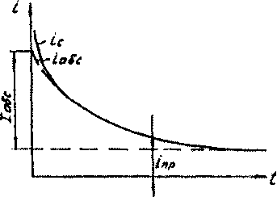
Рисунок 1 – Зависимость тока в неоднородном диэлектрике
от длительности приложенного напряжения

Графики, отображающие качественные зависимости, изображаются на плоскости, ограниченной осями координат, заканчивающимися стрелками. При этом слева от стрелки оси ординат и под стрелкой оси абсцисс проставляется буквенное обозначение соответственно функции и аргумента без указания их единиц измерения.
Графики, по которым можно установить количественную связь между независимой и зависимой переменными, должны снабжаться координатной сеткой. Буквенные обозначения изменяющихся переменных проставляются вверху слева от левой границы координатного поля и справа под нижней границей поля. Единица измерения проставляются в одной строке с буквенными обозначениями переменных и отделяются от них запятой. Числовые значения должны иметь минимальное число значащих цифр – не более трёх.

ФОРМУЛЫ

Формулы следует выделять из текста в отдельную строку.
Пояснение значений символов и числовых коэффициентов, входящих в формулу, если они не пояснены ранее в тексте, должны быть приведены непосредственно под формулой. Значение каждого символа дают с новой строки в той последовательности, в какой они приведены в формуле. Первая строка расшифровки должна начинаться со слова «где» без двоеточия после него.
Например:
Плотность вычисляется по формуле:
$ρ=m/V$, (1)
где $ρ$ - плотность, кг/м³;
$m$ - масса образца, кг;
$V$ - объём образца, м³.

Формулы, следующие одна за другой и не разделённые текстом, отделяются запятой.

Например:
$A=\frac{a}{b},$ (1)
$B=\frac{c}{d}\text{.}$ (2)

Перенос формул допускается только на знаках выполняемых математических операций, причём знак в начале следующей строки повторяют.
Формулы должны нумероваться сквозной нумерацией в пределах всей расчётно-пояснительной записки арабскими цифрами в круглых скобках в крайнем правом положении на строке. Формулы приложения нумеруются отдельно.
Допускается нумерация формул в пределах раздела. В этом случае номер формулы состоит из номера раздела и порядкового номера формулы, разделённые точкой.
При ссылке в тексте на формулы их порядковые номера приводят в круглых скобках.

ССЫЛКИ

Расположение в тексте ссылок на использованные источники литературы осуществляется в соответствии с ГОСТ 7.0.5 – 2008.
При оформлении ВКР рекомендуется использовать один из следующих видов библиографических ссылок:
- подстрочные, вынесенные из текста вниз полосы документа (в сноску);
- затекстовые, вынесенные за текст документа или его части (в выноску).

Подстрочная библиографическая ссылка оформляется как примечание, вынесенное из текста документа вниз полосы.
Пример:
______________________________________________
¹Тарасова В. И. Политическая история Латинской Америки : учеб. для вузов. - 2-е изд. – М: Проспект, 2006. - С. 305-412.
²Кутепов В. И., Виноградова А. Г. Искусство Средних веков / под общ. ред. В. И. Романова - Ростов н/Д, 2006. - С. 144-251.

При нумерации подстрочных библиографических ссылок применяют единообразный порядок для всего данного документа: сквозную нумерацию по всему тексту, в пределах каждой главы, раздела, части и т. п., или - для данной страницы документа.
При использовании такого вида библиографических ссылок перечень использованных источников литературы формируется в алфавитном порядке.
Затекстовая библиографическая ссылка - совокупность затекстовых библиографических ссылок оформляется как перечень библиографических записей, помещенный после текста документа или его составной части.
При нумерации затекстовых библиографических ссылок используется сплошная нумерация для всего текста документа в целом.
Для связи с текстом документа порядковый номер библиографической записи в затекстовой ссылке указывают в квадратных скобках в строке с текстом документа:
Пример:
в тексте:
Общий список справочников по терминологии, охватывающий время не позднее середины XX века, дает работа библиографа И. М. Кауфмана [59].
в затекстовой ссылке:
59. Кауфман И. М. Терминологические словари: библиография. М 1961.
Если ссылку приводят на конкретный фрагмент текста документа, в отсылке указывают порядковый номер и страницы, на которых помещен объект ссылки. Сведения разделяют запятой:
Пример:
в тексте:
[10, с. 81]
[10, с. 106]
в затекстовой ссылке:
10. Бердяев Н. А. Смысл истории. М.: Мысль, 1990. 175 с.
При использовании такого вида библиографических ссылок перечень использованных источников литературы нумеруется в порядке их упоминания в тексте.

ОФОРМЛЕНИЕ РАСЧЕТОВ

Порядок изложения расчётов в работе определяется характером рассчитываемых величин.
Порядок изложения расчетов в тексте ВКР определяется характером рассчитываемых величин. Согласно ЕСКД расчеты в общем случае должны содержать:
- эскиз или схему рассчитываемого изделия;
- задачу расчета (с указанием, что требуется определить при расчете);
- данные для расчета;
- условия расчета;
- расчет;
- заключение.
Эскиз или схему допускается вычерчивать в произвольном масштабе, обеспечивающем чёткое представление о рассчитываемом объекте.
В тексте расчета необходимо указать источник литературы, в соответствии с которым выполняются конкретные расчеты.
Пример:
Расчет режима проводим по методике, изложенной в [2].
Расчет, как правило, разделяют на пункты, подпункты или перечисления. Пункты (подпункты, перечисления) расчета должны иметь пояснения, например: «определяем…»; «по графику, приведенному на рисунке 3.4, находим…»; «согласно рекомендациям [4], принимаем…».
В изложении расчета, выполненного с применением ЭВМ, следует привести краткое описание методики расчета с необходимыми формулами и , как правило, структурную схему алгоритма или программы расчета. Распечатка расчета с ЭВМ помещается в приложении.
Заключение должно содержать выводы о соответствии объекта расчета требованиям, изложенным в задаче расчета.
Пример:
Заключение: заданные допуски на размеры составных частей позволяют обеспечить сборку изделия по методу полной взаимозаменяемости.
Все расчеты должны выполняться с использованием единиц физических величин, выраженных в системе СИ.
Приложение М

(справочное)

Форма титульного листа приложения для раздела ВКР,
выполненного на иностранном языке

Приложение (обозначение приложения)

Раздел (номер раздела)
(наименование раздела)

Студент:
Группа | ФИО | Подпись | Дата

Консультант кафедры (аббревиатура кафедры) :
Должность | ФИО | Ученая степень, звание | Подпись | Дата

Консультант – лингвист кафедры (аббревиатура кафедры) :
Должность | ФИО | Ученая степень, звание | Подпись | Дата

Приложение Н
(обязательное)

Бланк отзыва руководителя ВКР

ОТЗЫВ
на выпускную квалификационную работу студента
Томского политехнического университета
Института социально-гуманитарных технологий
группы_____
Ф.И.О.______________________________________________________________
На тему __________________________________________________________
__________________________________________________________________
Степень самостоятельности решения поставленных задач
________________________________________________________________________________________________________________________________________
Умение анализировать и делать обоснованные выводы и предложения ____________________________________________________________________________________________________________________________________________________________________________________________________________
Достигнутые результаты, практическая ценность предложенных мероприятий:
________________________________________________________________________________________________________________________________________________________________________________________________________________________________________________________________________________
Наличие элементов научного исследования _____________________________
____________________________________________________________________
Качество оформления ______________________________________________
____________________________________________________________________
Рекомендация к участию в конкурсе научно-исследовательских работ студентов, опубликованию ____________________________________________
Целесообразность дальнейшего обучения студента в магистратуре
____________________________________________________________________
По календарному рейтинг-плану студент набрал ____ баллов из 40.
Считаю, что выпускная квалификационная работа заслуживает оценки _____________, а студент ___________________ присвоения степени бакалавра по направлению «Менеджмент».

Руководитель выпускной квалификационной работы:

_________________________ ________ ______________
должность, ученое звание подпись Фамилия И.О.

Приложение П
(рекомендуемое)

Пример оформления справки о внедрении/практической значимости работы

(ОФОРМЛЯЕТСЯ НА ФИРМЕННОМ БЛАНКЕ)

СПРАВКА О ВНЕДРЕНИИ
(или практической значимости работы)

В соответствии с выводами, обоснованными в выпускной квалификационной работе Иванова Ивана Ивановича на тему: «Кредитный риск коммерческого банка: оценка и проблемы управления» Управлением по кредитным операциям АКБ ОАО «Коммерческий банк» при подготовке, принятии и реализации Кредитной политики банка на 2008 год использованы предложения по увеличению доли синдицированных кредитов в структуре портфеля кредитных операций банка.

Первый заместитель Управляющего
АКБ ОАО «Коммерческий банк» П.П. Петров
Подпись, печать

Приложение Р.1
(справочное)

Функции руководителя выпускной квалификационной работы

Руководители ВКР назначаются распоряжением директора института по представлению кафедры менеджмента. Ими могут быть в первую очередь преподаватели и научные сотрудники кафедры, опытные преподаватели и научные сотрудники других подразделений Томского политехнического университета, а также научные сотрудники и квалифицированные дипломированные специалисты других предприятий и учреждений, в том числе и иногородних.
В обязанности руководителя выпускной квалификационной работы входит:
- составление совместно со студентом задания на выполнение выпускной квалификационной работы и календарного графика его выполнения;
- согласование темы и задания на выполнение ВКР с кафедрой менеджмента;
- выдача исходных рекомендаций студенту по проблемам ВКР, по литературным источникам, справочным и другим материалам;
- проведение систематических консультаций согласно составленному расписанию;
- систематический контроль за выполнением студентом календарного графика выполнения ВКР;
- оперативное принятие организационных решений в случае неудовлетворительной работы по ВКР;
- оценка качества и глубины проработки отдельных разделов ВКР;
- проверка законченной и сброшюрованной (в твердом переплете) ВКР, визирование работы;
- составление отзыва на ВКР.

В отзыве на выпускную квалификационную работу руководитель отмечает:
- объем выполненной работы;
- соответствие разработанного материала исходному заданию на выполнение ВКР;
- проявленная студентом инициатива и самостоятельность;
- объем и степень использования источников информации по теме ВКР;
- уровень профессиональной подготовки студента;
- качество выполненной работы, ее положительные и отрицательные стороны, практическая ценность.
В заключение дается общая оценка всей проделанной студентом работы (отлично, хорошо, удовлетворительно или неудовлетворительно) и отмечается возможность допуска к открытой защите в ГАК.
В конце отзыва руководитель ставит свою подпись и разборчиво - Фамилию И.О., должность, место основной работы, ученую степень, ученое звание.
Отзывы руководителей на ВКР, работающих вне Томского политехнического университета, ЗАВЕРЯЮТСЯ ПЕЧАТЬЮ по месту основной работы руководителя.
Руководителю ВКР, а особенно студенту следует помнить, что всю ответственность за выполнение ВКР, принятых в ней решений, несет главный исполнитель - студент, автор выпускной работы.

Приложение Р.2
(справочное)

Права и обязанности студента, выполняющего выпускную квалификационную работу

Студент имеет право:

1. Получить тему выпускной квалификационной работы.
2. Предложить свою тему ВКР с необходимым обоснованием целесообразности ее разработки.
3. На частичную коррекцию или полное изменение названия и содержания ВКР.
4. На руководство ВКР со стороны квалифицированного специалиста, утвержденного распоряжением декана по представлению кафедры менеджмента.
5. На консультации по основным разделам ВКР со стороны квалифицированных специалистов.

Студент обязан:

1. Получить и принять к исполнению задание на выполнение ВКР, выданное руководителем.
2. Периодически отчитываться о ходе выполнения ВКР по плану, согласованному с руководителем.
3. Представить в сроки, оговоренные кафедрой менеджмента, полностью выполненную и оформленную работу для решения вопроса о назначении пробной (предварительной) защиты.
4. Явиться на защиту с готовой ВКР в сроки, оговоренные в графике защит ВКР.

Студенту, выполняющему выпускную квалификационную работу, следует помнить, что, несмотря на наличие руководителя, ответственность за правильность принятых в выпускной работе решений, вычислений и оформления несет студент- автор работы.

Приложение С
(справочное)

Критерии оценки ВКР

Критериями оценки ВКР являются:
- научный уровень доклада, степень освещенности в нем вопросов темы исследования, значение сделанных выводов и предложений для организации;
- использование специальной литературы, нормативных актов, материалов практики;
- творческий подход к разработке темы;
- правильность и научная обоснованность выводов;
- стиль изложения;
- оформление выпускной квалификационной работы;
- степень профессиональной подготовки, проявленной как в содержании работы, так и в процессе ее защиты;
- четкость и аргументированность ответов студента на вопросы, заданные ему в процессе защиты;
- оценки руководителя и рецензента.

Приложение Т
(справочное)

Инструкция студенту по размещению выпускной квалификационной работы в электронно-библиотечной системе

1. В «Личном кабинете студента» (http://portal.tpu.ru/desktop/student/) необходимо выбрать вкладку «Проверка ВКР»:
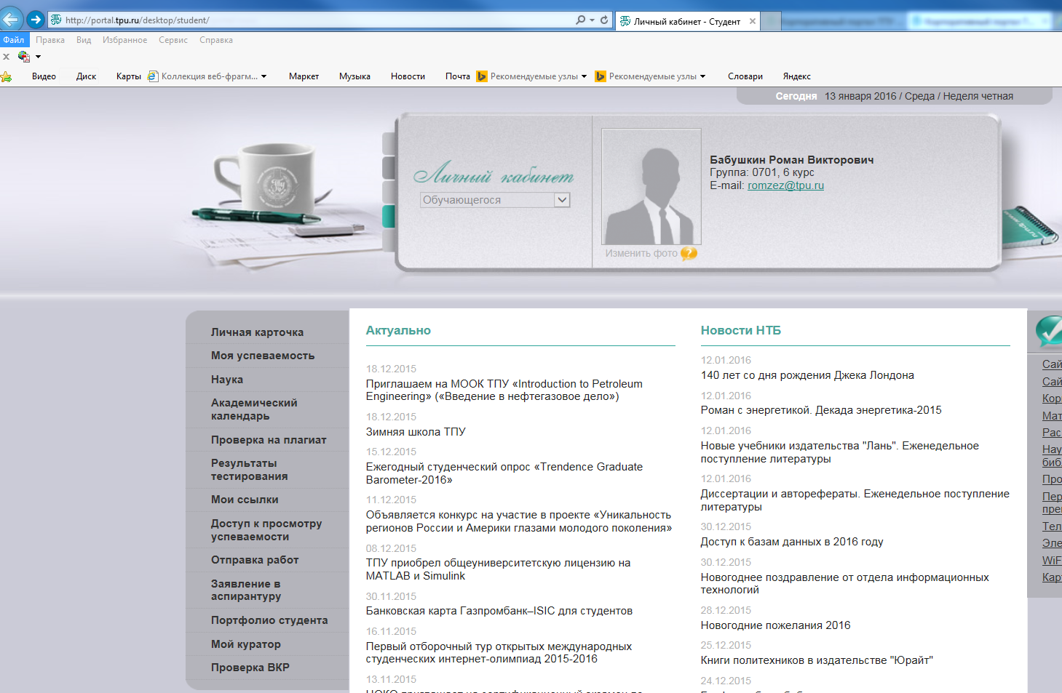

2. После выбора вкладки появится окно для отправки ВКР на проверку руководителю путем нажатия кнопки «Утвердить ВКР с руководителем»:

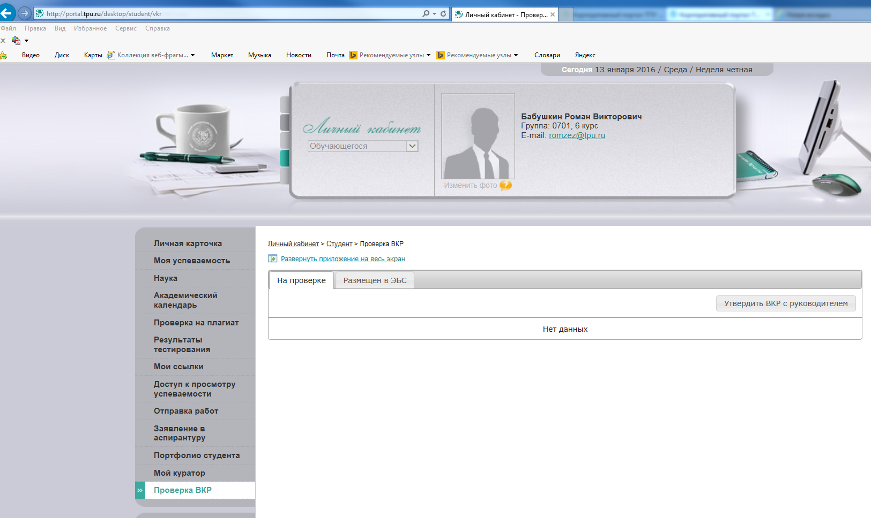
3. После осуществления выбора появится окно (форма) для заполнения сведений о ВКР:
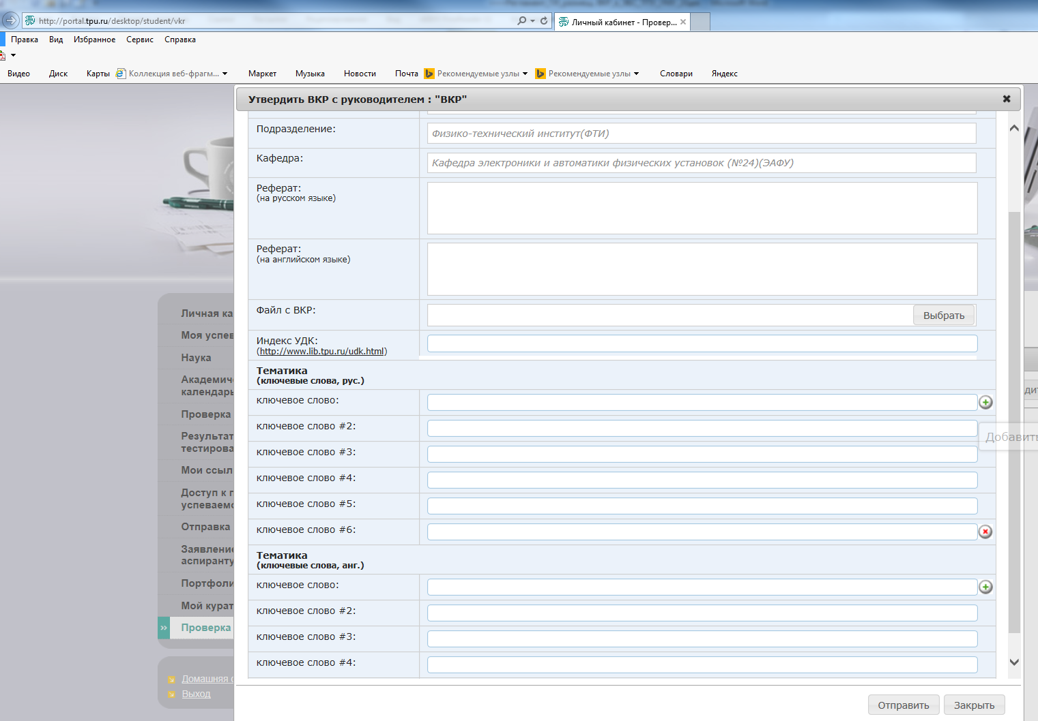

4. В данной форме студенту необходимо заполнить поля:
- Реферат (на русском и английском языках) - объем не должен превышать 800 символов с учетом пробелов;
- Файл с ВКР (в формате *.pdf) - файл должен быть создан из файла в формате *.doc следующим способом: В Microsoft Word в главном меню выбирается Файл / Сохранить как / выбор типа файла – PDF. Создание файла в формате *.pdf путем сканирования или иным способом не допустимо!!!
- Индекс УДК - для определения индекса УДК необходимо обратиться в Отдел каталогизации Научно-технической библиотеки (НТБ) ТПУ. Подробная информация доступна на сайте НТБ ТПУ по ссылке - http://www.lib.tpu.ru/udk.html.
- Тематика (ключевые слова на русском и английском языках) - 5-10 ключевых слов, словосочетаний. Количество слов и словосочетаний на русском языке должно соответствовать их количеству на английском языке. Добавление строк осуществляется с помощью кнопки , удалить, соответственно - .
5. В случае не заполнения какого либо поля и нажатии кнопки  в правом нижнем углу окна, появится окно подтверждения отправки ВКР руководителю:
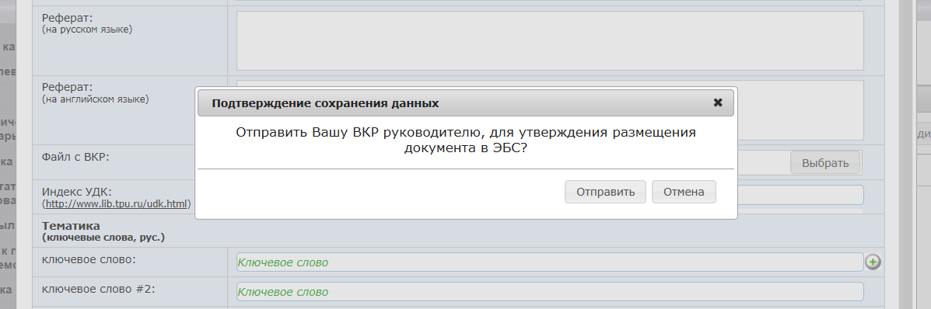
При нажатии кнопки появится сообщение о необходимости заполнить незаполненные поля:
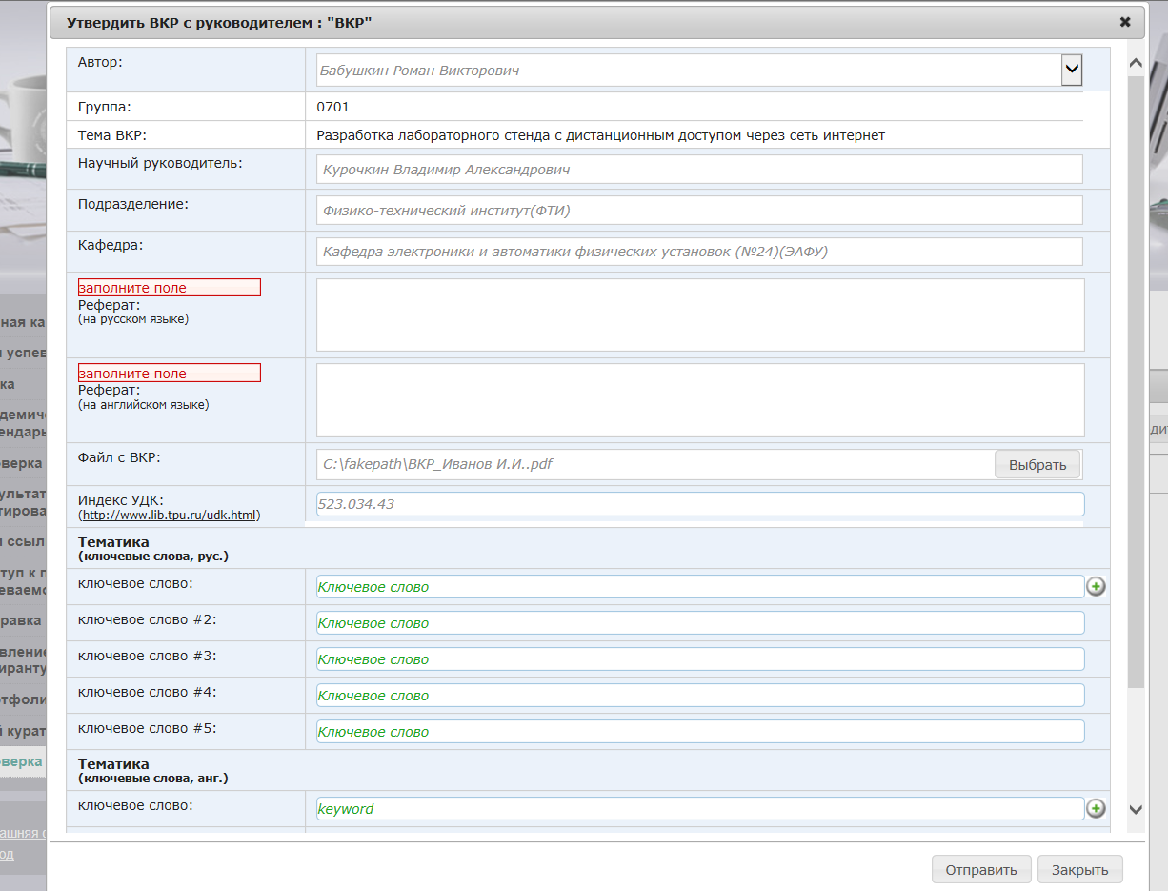
6. При корректном заполнении всех полей работа отправляется автоматически на проверку руководителю. Страница в «Личном кабинете студента» имеет вид:
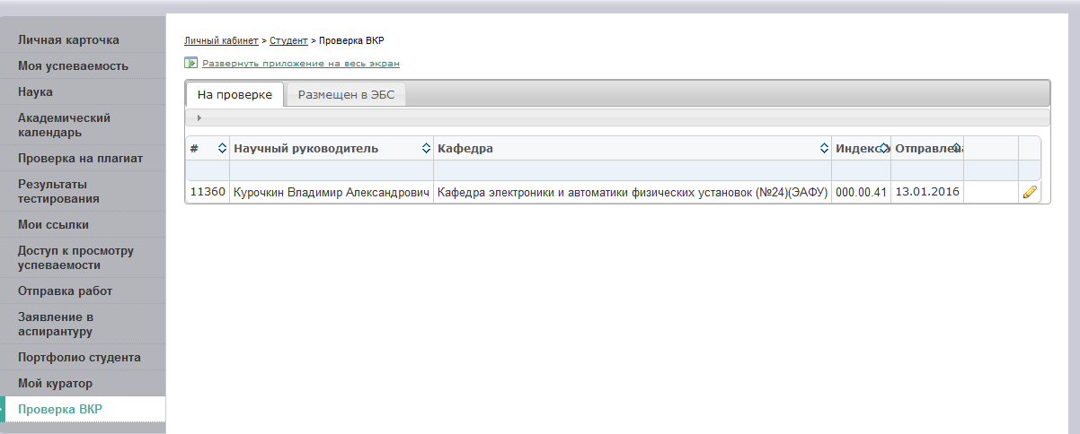

7. При наличии замечаний работа возвращается студенту для исправления замечаний и/или корректировки структуры работы.
8. Работа со статусом «Отправка на доработку» отправляется студенту в случае:
превышения установленного допустимого объема заимствований;
наличия замечаний к работе (по сути работы, орфографические, пунктуационные и др. ошибки).
Для просмотра замечаний студент нажимает на кнопку , затем в открывшемся окне необходимо выбрать вкладку «Проверка»:
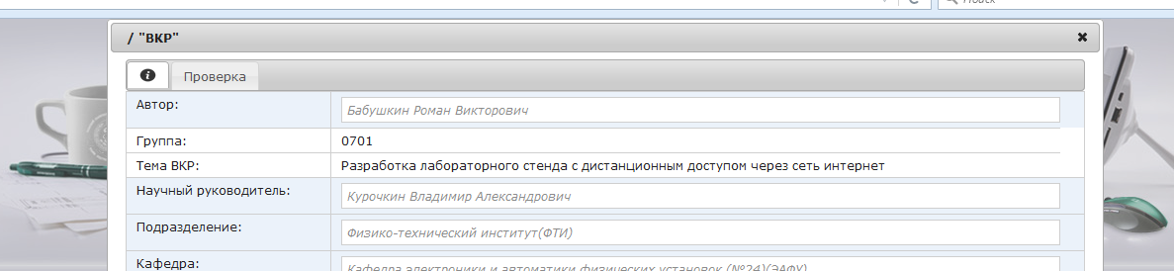

В открывшемся окне можно увидеть комментарии руководителя, а также прикрепленный файл с замечаниями (при наличии):
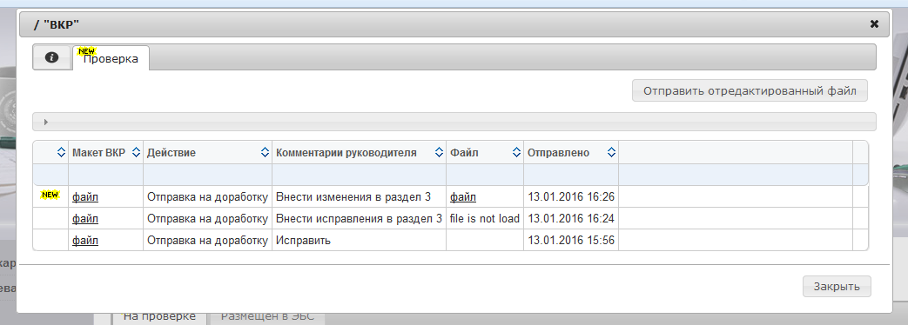

Для отправки скорректированной ВКР необходимо нажать на кнопку , и отправить ВКР на повторную проверку.

9. Работа со статусом «Проверено. Для исключения разделов» отправляется студенту в случае:
- отсутствия замечаний к работе, но наличия сведений содержащих коммерческую тайну предприятия (организации) и (или) отнесения ООП к требующим особого порядка реализации.
В данном случае работа поступает студенту с комментариями руководителя о перечне разделов, которые необходимо удалить из работы для ее размещения в ЭБС ТПУ.
10. После выполнения рекомендаций руководителя (п.9) работа вновь отправляется на проверку руководителю.
11. При отсутствии замечаний у руководителя к работе, студенту поступает информация о том, что работа принята к размещению в ЭБС ТПУ (действие «Опубликовать в ЭБС ТПУ»):
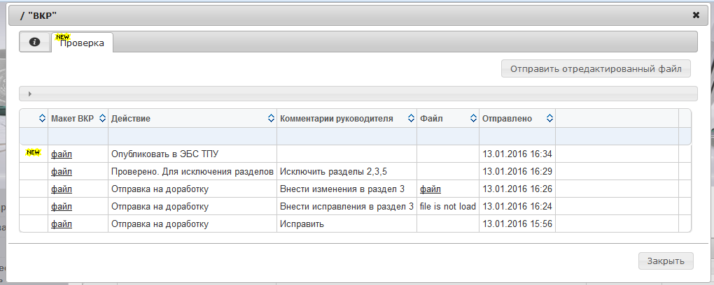

12. Размещение ВКР в ЭБС происходит в автоматическом режиме. Деятельность студента по подготовке ВКР для размещения в ЭБС ТПУ на данном этапе завершена.

Приложение У

Инструкция руководителю

по размещению выпускной квалификационной работы

в электронно-библиотечной системе ТПУ

1. В «Личном кабинете сотрудника» (http://portal.tpu.ru/desktop/staff/) необходимо выбрать раздел «Профессиональная деятельность», затем «Проверка ВКР»:
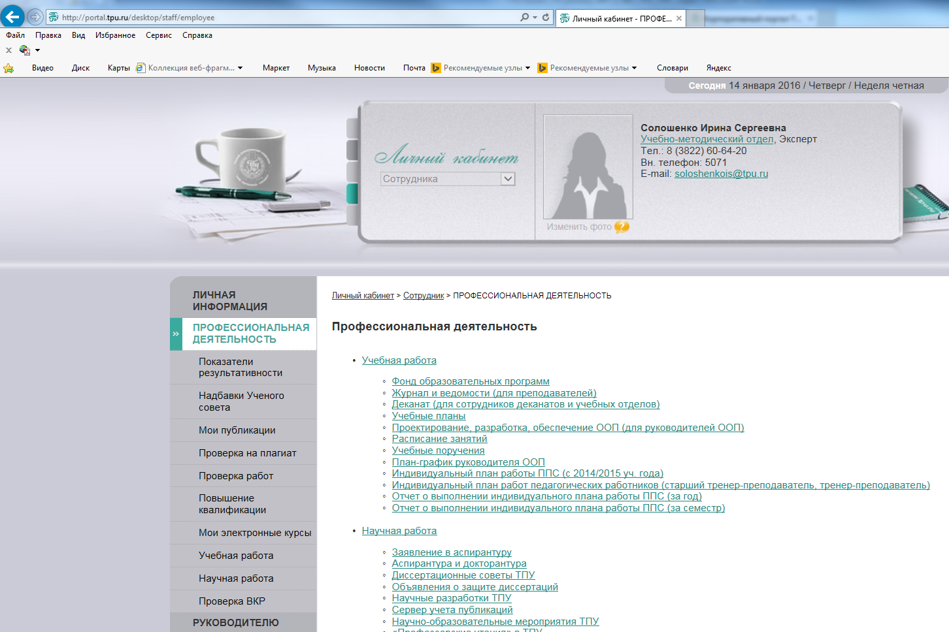

2. После выбора вкладки появится окно информации о сданных на проверку ВКР:

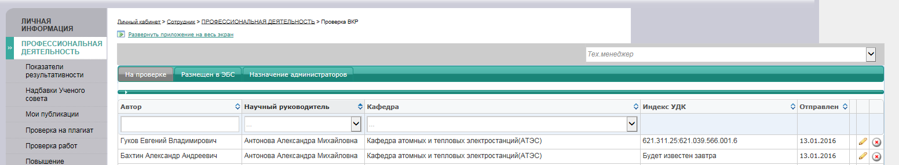

3. Для проверки работы необходимо нажать на кнопку и в открывшемся окне выбрать вкладку «Проверка»:
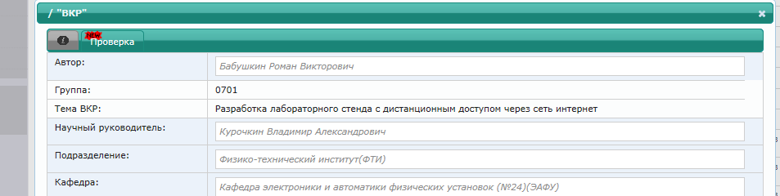
4. В открывшемся окне необходимо нажать на кнопку , появится окно для формирования руководителем комментариев по работе:
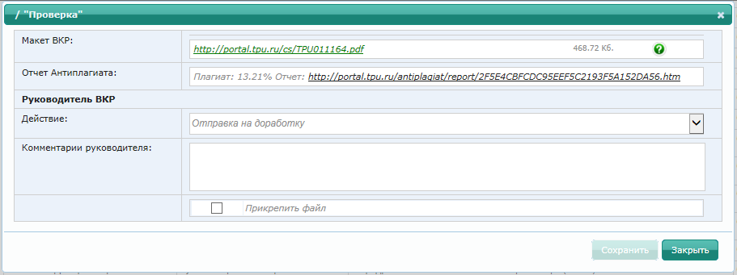

5. При наличии замечаний работа возвращается студенту для исправления замечаний и/или корректировки структуры работы.

6. Работа со статусом «Отправка на доработку» отправляется студенту в случае:
- превышения установленного допустимого объема заимствований;
- наличия замечаний к работе (по сути работы, орфографические, пунктуационные и др. ошибки).
Руководитель на основе отчета о наличии заимствований в ВКР принимает решение об уровне оригинальности работы.

Внимание!!! Уровень оригинальности необходимо оценивать без учета объема заимствований из публикаций, соавтором которых является обучающийся, структурных частей ВКР – «Титульный лист», «Запланированные результаты обучения по программе», «Задание на выполнение ВКР», «Определения, обозначения, сокращения, нормативные ссылки», «Финансовый менеджмент, ресурсоэффективность и ресурсосбережение», «Социальная ответственность», «Список использованных источников».
Выпускная квалификационная работа может быть допущена до защиты в ГЭК, если уровень оригинальности исследования составляет не менее 70%* для ВКР бакалавров и специалистов (уровень заимствований результатов работы других авторов не превышает 30%), в магистерских диссертациях – не менее 75%* (заимствования - не более 25%).

Для описания замечаний руководитель создает комментарий с указанием перечня замечаний, либо данный перечень замечаний может быть прикреплен в виде отдельного файла. Для этого необходимо поставить галочку левее от фразы «Прикрепить файл», затем прикрепить файл и нажать на кнопку в нижнем правом углу окна.
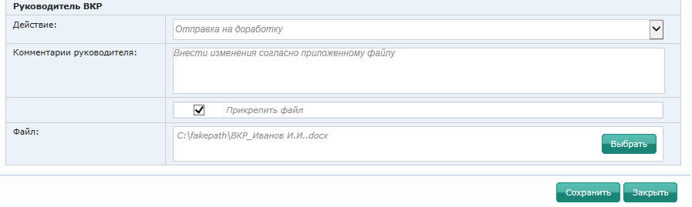

7. Работа со статусом «Проверено. Для исключения разделов» отправляется студенту в случае:
- отсутствия замечаний к работе, но наличия сведений содержащих коммерческую тайну предприятия (организации) и (или) отнесения ООП к требующим особого порядка реализации.

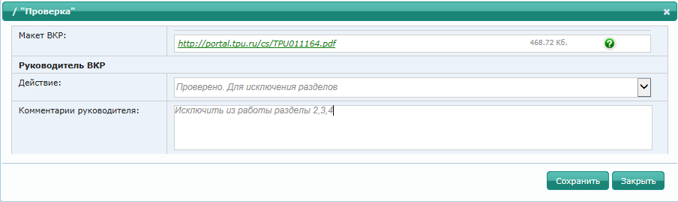

В окне «Комментарии руководителя» необходимо указать информацию, которую требуется исключить из работы для ее размещения в ЭБС ТПУ.

8. После того, как ВКР скорректирована студентом в соответствии с комментариями руководителя, и руководитель считает, что ВКР готова к размещению в ЭБС ТПУ, необходимо в строке действие выбрать «Опубликовать в ЭБС ТПУ» и нажать кнопку .
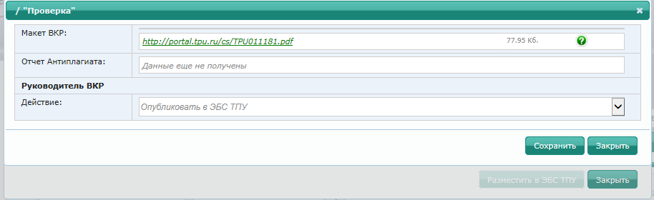

9. Студенту в «Личный кабинет студента» поступает файл со статусом «Опубликовать в ЭБС ТПУ». Данное сообщение несет только информативный характер и свидетельствует о том, что работа принята и будет размещена в ЭБС ТПУ автоматически.
Затем нажимам кнопку .
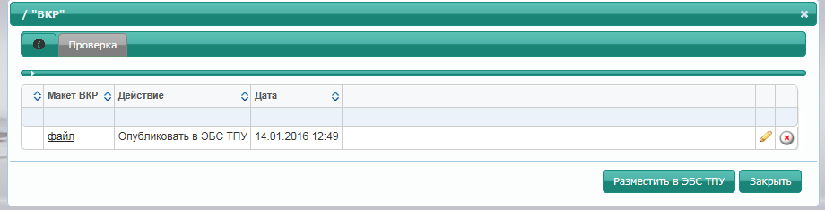

Размещение ВКР в ЭБС происходит в автоматическом режиме.

МЕНЕДЖМЕНТ

Методические рекомендации по выполнению
выпускной квалификационной работы

Составители: Галина Олеговна Фангманн
Ирина Евгеньевна Никулина
Татьяна Викторовна Громова

 | Национальный исследовательский Томский политехнический университет  Система менеджмента качества  Издательства Томского политехнического университета сертифицирована  NATIONAL QUALITY ASSURANCE по стандарту BS EN ISO 9001:2008 | 
. 634050, г. Томск, пр. Ленина, 30
Тел./факс: 8(3822)56-35-35, www.tpu.ru

